PROCESSO LICITATÓRIO Nº 088/2021

PREGÃO PRESENCIAL Nº 030/2021
●OBJETO: A presente licitação tem por objeto o registro de preços, do tipo menor preço por item, para futuras e eventuais aquisições de PNEUS, CAMARAS BICOS E PROTETORES, para atendimento das demandas das Secretarias Municipais, conforme Anexo I do presente edital, parte integrante e inseparável deste edital, independente de transcrição.

●ENTREGA DOS ENVELOPES “DOCUMENTAÇÃO DE HABILITAÇÃO” E “PROPOSTA COMERCIAL”

DATA: até o dia 23 de setembro de 2021.
HORÁRIO: às 09:00hs (nove horas)

LOCAL: Prefeitura Municipal de Pedro Teixeira, à Rua Prof. João Lins N.º 447, Bairro Alvorada, Pedro Teixeira/ MG.

●ABERTURA DOS ENVELOPES:

DATA: Dia 23 de setembro de 2021.
HORÁRIO: às 09:30hs (nove horas e trinta minutos)

LOCAL: Sala da Comissão Permanente de Licitação da Prefeitura de Pedro Teixeira, situada à Rua Prof. João Lins N.º 447, Centro, Pedro Teixeira/ MG.

●CONSULTA AO EDITAL, INFORMAÇÕES, ESCLARECIMENTOS E DIVULGAÇÃO DE INFORMAÇÕES: Prefeitura Municipal de Pedro Teixeira, situada à Rua Prof. João Lins N.º 447, Centro, Pedro Teixeira/MG, através do telefone: (32) 3282-1109 ou (32) 3282 - 1129 ou no e-mail licitacao@pedroteixeira.mg.gov.br

PROCESSO LICITATÓRIO Nº 088/2021

PREGÃO PRESENCIAL Nº 030/2021

PREÂMBULO

A Prefeitura Municipal de Pedro Teixeira, com endereço à Rua Prof. João Lins N.º 447, Centro, CNPJ 18.338.228/0001-51, isento de inscrição estadual, mediante Pregoeiro designado conforme Portaria nº 088/2021 em anexo, torna pública a abertura de Processo Licitatório n° 088/2021, na modalidade Pregão Presencial nº 030/2021, do tipo menor preço por item, regido pela Lei Federal nº 10.520/02, e, subsidiariamente a Lei Federal no 8.666/93 e Decreto Municipal n° 1.096/2017 e suas alterações posteriores, observadas as alterações posteriores, demais legislações aplicáveis e condições fixadas neste edital.

● APRESENTAÇÃO PARA CREDENCIAMENTO DOS LICITANTES:

DATA: até o dia 23 de setembro de 2021.
HORÁRIO: às 09:00hs (nove horas)

● ABERTURA OFICIAL DO PREGÃO PRESENCIAL:

DATA: Dia 23 de setembro de 2021.
HORÁRIO: às 09:30hs (nove horas e trinta minutos)

I - DO OBJETO

1.1 – A presente licitação tem por objeto o registro de preços, do tipo menor preço por item, para futuras e eventuais aquisições de PNEUS, CAMARAS BICOS E PROTETORES, para atendimento das demandas das Secretarias Municipais, conforme Anexo I do presente edital, parte integrante e inseparável deste edital, independente de transcrição.

1.2 - Constituem anexos deste instrumento convocatório, dele fazendo parte integrante:

ANEXO I – Especificação do Objeto e Modelo de Proposta de Preços;
ANEXO II – Carta de credenciamento;
ANEXO III - Declaração de Cumprimento do disposto no inciso XXXIII, do art.7º, da Constituição Federal;
ANEXO IV – Declaração de Pleno Atendimento;
ANEXO V – Minuta Contratual;
ANEXO VI – Declaração de Microempresas e Empresa de Pequeno Porte;
ANEXO VII – Termo de Referência
ANEXO VIII – DECLARAÇÃO AUSÊNCIA DE PARENTESCO

1.3 - A participação nesta licitação significa pleno conhecimento de suas instruções, não cabendo, após sua abertura, alegação de desconhecimento de seus itens ou reclamação quanto ao seu conteúdo. Antes de elaborar suas propostas, os licitantes deverão ler atentamente o edital e seus anexos. Alegações de desconhecimento das suas disposições não serão aceitas para justificar eventuais divergências ou erros existentes em seus Documentos de Habilitação ou na Proposta.

1.4 - Os produtos e serviços elencados no Anexo I não serão, necessariamente, contratados em sua totalidade. Trata-se de quantidades estimadas, consideradas apenas para fins de adjudicação e posterior convocação para assinatura da Ata de Registro de Preços. A licitante para a qual forem adjudicados os serviços constantes do Anexo I e for convocada para a assinatura da Ata, obterá apenas o direito e a exclusividade de fornecimento dos referidos serviços até o término da vigência contratual. O Município não se responsabilizará por prejuízos financeiros, não cabendo por parte da licitante qualquer recurso sob alegação da expectativa de aquisição por parte do Município.

1.5- A quantidade estimada para o presente processo licitatório, relacionado no edital de embasamento serve apenas como orientação, não constituindo, sob hipótese alguma, garantia de faturamento.

II - ÁREA SOLICITANTE

2.1 – Departamentos Municipais Solicitantes.

III - DAS CONDIÇÕES DE PARTICIPAÇÃO

3.1 - A participação nesta licitação é restrita às microempresas – ME, empresas de pequeno porte – EPP ou equiparadas, do ramo pertinente ao objeto licitado, nos termos do art. 48, I, da Lei Complementar nº 123 de 14/12/06 para os itens que o preço de referência seja inferior a R$ 80.000,00 (oitenta mil reais), caso exista itens acima do valor retromencionado poderá participar quaisquer empresas do ramo do objeto ora licitado e que atendam às condições estabelecidas neste instrumento convocatório.

3.1.1 – Na realização do certame, ficando configurado os termos do art. 49, inciso I, da Lei Complementar n° 123/2006, caso não haja interesse de no mínimo 03 (três) Microempresas e equiparadas, poderão participar outras empresas que não estejam enquadradas no Simples Nacional, o que não implicará em desobediência à exclusividade de que trata o item 3.1.

3.2 – Participarão da Sessão Oficial do Pregão Presencial os representantes efetivamente credenciados.

3.3 - Estarão impedidos de participar de qualquer fase do processo interessados que não se enquadrem em uma ou mais situações a seguir:

a) Suspenso ou impedido de licitar ou contratar com a Administração, ou declarada inidônea para licitar ou contratar com a Administração;

b) Estejam sob falência, sob concurso de credores, dissolução ou liquidação judicial ou extrajudicial;

c) Em consórcio;

d) Sejam declaradas inidôneas em qualquer esfera de Governo;

e) Que não detenham atividade pertinente e compatível com o objeto deste Pregão.

3.4 – A observância das vedações do item anterior é de inteira responsabilidade do licitante que, pelo descumprimento, se sujeita às penalidades cabíveis.

3.5 – A Prefeitura poderá alterar quantitativos, sem que isto implique alteração dos preços ofertados, obedecido o disposto no § 1º do artigo 65, da Lei n.º 8.666/93.

IV – DO CREDENCIAMENTO – FORA DO ENVELOPE

4.1 – O credenciamento é obrigatório e os representantes dos licitantes deverão se apresentar para credenciamento junto ao Pregoeiro, devidamente munidos dos seguintes documentos:

a) Carteira de Identidade ou documento legal equivalente;

b) documento que o credencie a participar do certame, ou seja, procuração por instrumento público ou particular com firma reconhecida, a procuração deverá lhe conferir os poderes para apresentar proposta, formular lances, desistir de recursos, negociar preços e praticar todos os atos em direito admitidos e pertinentes ao certame, em nome do licitante;

c) No caso da apresentação da procuração por instrumento particular o representante deverá apresentar também o ato constitutivo, estatuto ou contrato social e alterações para comprovação de que o outorgante tem legitimidade para outorgar poderes.

4.2 – O sócio, o proprietário ou o dirigente da empresa licitante deverá apresentar Carteira de Identidade ou documento legal equivalente e o respectivo Estatuto ou Contrato Social atualizado.

4.3 - Após a hora limite para recebimento dos envelopes, nenhum outro será aceito, tampouco serão permitidas alterações ou adendos às ofertas apresentadas.

4.4 – O documento de credenciamento (procuração) poderá obedecer ao modelo do Anexo II e, se não o fizer, deverá conter todos os dados informativos necessários ao credenciamento. (Fora do Envelope).

4.5 – O licitante ou seu representante deverá apresentar declaração de que cumpre plenamente os requisitos de habilitação, a teor do art. 4º, inciso VII, da Lei Federal nº 10.520/02, conforme modelo do Anexo IV. (Fora do Envelope).

4.6 – O credenciamento do licitante ou de seu representante legal junto ao Pregoeiro implica a responsabilidade legal pelos atos praticados e a presunção de sua capacidade legal para realização das transações inerentes ao Pregão Presencial.

4.7 – A falta ou incorreção dos documentos nos itens acima mencionados não implicará a exclusão da empresa em participar do certame, mas a impedirá de manifestar-se na apresentação de lances verbais e demais fases do procedimento licitatório.

4.8 – Será admitida a participação de empresas cujas propostas e documentações sejam enviadas pelos Correios, desde que as mesmas sejam protocoladas na no Setor de Licitações da Prefeitura de Pedro Teixeira dentro do prazo previsto para o credenciamento, sendo certo que as licitantes que assim procederem estarão abdicando do direito de dar lances e de recorrer dos atos do Pregoeiro.

4.9 – Não haverá tolerância no caso de atraso e nem caberá responsabilidade a Prefeitura por propostas recebidas após a data e horário estipulados para abertura, por problemas de correio ou agente responsável pelo transporte das mesmas.

4.10 - Se, após o credenciamento, o representante de a Licitante ausentar-se da sala em que se realiza a sessão, o processo não será suspenso e caso se faça necessária a participação do mesmo e este estiver ausente, será reputada sua desistência. O retorno posterior do representante ausente não implicará no refazimento dos atos praticados em sua ausência, sendo considerados convalidados.

V - DA APRESENTAÇÃO DA PROPOSTA DE PREÇOS E DA DOCUMENTAÇÃO DE HABILITAÇÃO.

5.1 - Os documentos de proposta de preços e habilitação deverão ser entregues o Pregoeiro na abertura da Sessão pública deste certame em envelopes distintos, opacos, indevassáveis e colados, contendo em sua parte externa, além da razão social e endereço do licitante, os seguintes dizeres:

ENVELOPE 01 – “PROPOSTA”
PREFEITURA MUNICIPAL DE PEDRO TEIXEIRA
PREGÃO PRESENCIAL Nº 030/2021.
LICITANTE: ___________________________
CNPJ: ______________________

ENVELOPE 02 – “DOCUMENTAÇÃO”
PREFEITURA MUNICIPAL DE PEDRO TEIXEIRA
PREGÃO PRESENCIAL Nº 030/2021.
LICITANTE: ___________________________
CNPJ: ______________________

VI – DA PROPOSTA DE PREÇOS

6.1 - A proposta deverá ser preenchida e impressa de DUAS FORMAS: uma em formato digital com impressão com a chave de validação e outra conforme o modelo do ANEXO I.

6.2 - A empresa receberá um arquivo digital contendo um programa de computador que deverá ser instalado pela empresa interessada e preenchido. Após o preenchimento a empresa deverá gerar um arquivo e gravar em um CD ou PEN DRIVE ou HD Externo.

6.3 – O arquivo a ser instalado é o “Proposta” que estará disponível no Link

http://proposta.siplanweb.com.br/proposta-2.01.1.exe

6.4 - Ao clicar nesse link, automaticamente, abrirá uma tela onde será salvo o arquivo executável proposta-2.01.1.exe. Confirme o local a ser salvo e execute o arquivo. Inicialmente aparecerá a tela com o endereço onde será instalada a ferramenta.
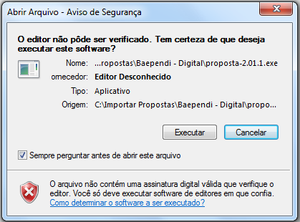

6.5 Clique em “Executar”;

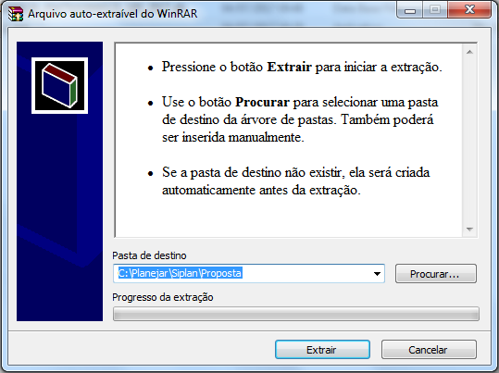

6.6 - Confirme o endereço onde a ferramenta será instalada e clique em “Extrair”. Essa ação, disponibilizará a ferramenta instalada, para uso.

6.7 - Na pasta escolhida, o sistema disponibilizará a ferramenta:


6.8 - Execute a ferramenta e clique no botão “Abrir Arquivo”.
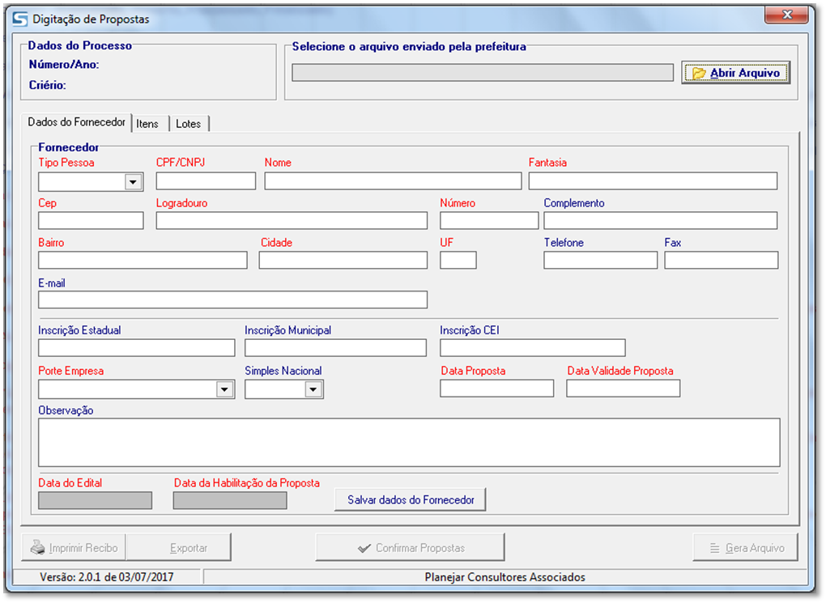

6.9 - Escolher o arquivo enviado pela CPL (Comissão Permanente de Licitação) do Município.

6.9.1 - Esse arquivo é gerado de duas maneiras:
1
2

- O Primeiro, que não possui fornecedor de destino, é formado por: CNPJ da Prefeitura – Número do Processo – Ano do Processo
- O Segundo, que possui fornecedor de destino, é formado por: CNPJ da Prefeitura – CNPJ ou CPF do Fornecedor – Número do Processo – Ano do Processo.
6.10 - Ao executar a ferramenta baixada, será aberta a tela para preenchimento das informações cadastrais do fornecedor e propostas.

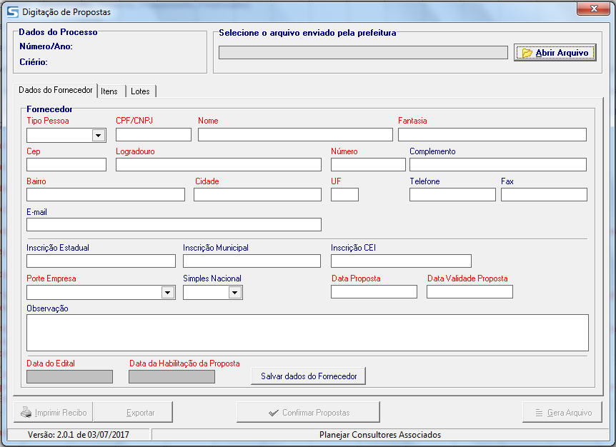

6.10.1- Conferir se a versão é igual ou superior à
6.10.2 - Preencher ou completar os dados cadastrais do fornecedor dando atenção obrigatória aos campos em VERMELHO.
6.10.3 - Ao concluir o preenchimento, clique em “Salvar dados do Fornecedor”.
6.11 - Após confirmar os dados do fornecedor, o próximo passo é informar as propostas. Para isso, clique em “ITEMs”.
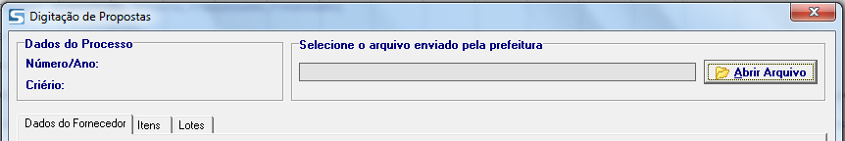

6.12 - Dependendo do “Tipo de Processo”, as abas que serão habilitadas são ITENS e ITEMS. Clique na que estiver habilitada.

6.13 - Ao clicar na aba correspondente, será aberta a tela para informações dos preços propostos para os itens da licitação.

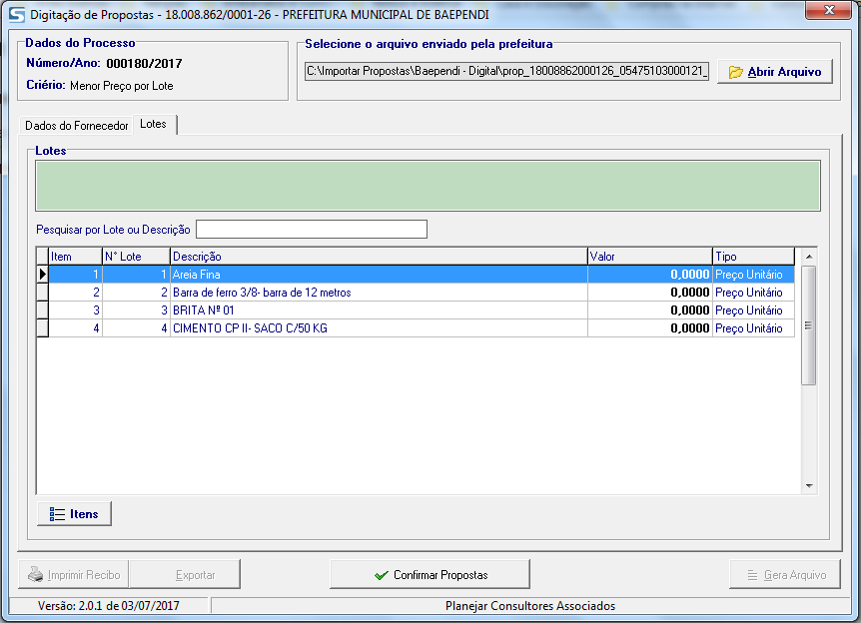

6.14 - Para incluir o valor dos itens, marque o item e clique na opção “Itens”, ou dê um “duplo clique” sobre o item.

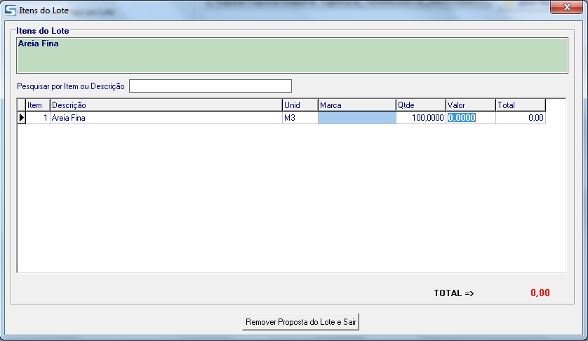
Clique no campo “Valor” para habilitar a edição;
Digite o valor proposto;
Clique no campo “Marca” (quando houver) para habilitar a edição;
Digite “Marca” do produto (quando houver);
Após digitação de “TODAS” as informações dos itens, clique no “X” para sair.
OBS: Se algum dos itens do ITEM, não for preenchido, não será possível prosseguir.
O campo “Pesquisar por Item ou Descrição” serve exatamente para isso. Caso haja um numero maior de itens dentro do ITEM, é possível realizar essa pesquisa.
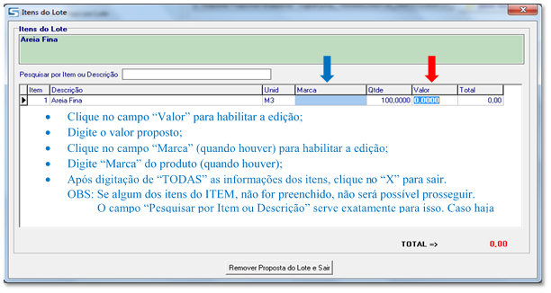
Clique no campo “Valor” para habilitar a edição;
Digite o valor proposto;
Clique no campo “Marca” (quando houver) para habilitar a edição;
Digite “Marca” do produto (quando houver);
Após digitação de “TODAS” as informações dos itens, clique no “X” para sair.
OBS: Se algum dos itens do ITEM, não for preenchido, não será possível prosseguir.
O campo “Pesquisar por Item ou Descrição” serve exatamente para isso. Caso haja um numero maior de itens dentro do ITEM, é possível realizar essa pesquisa.

6.15 - Após lançamento das propostas, conferir e clicar no botão “Confirmar Propostas”.

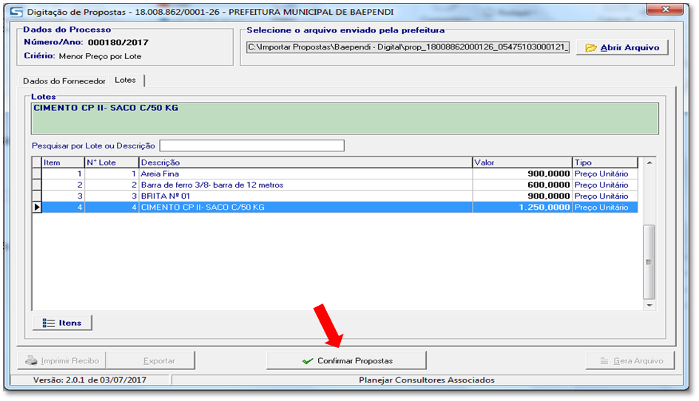

6.16 - Após confirmação das propostas, serão habilitados os botões:

1) “Imprimir Recibo” (Gera um documento com chave de validação da proposta que deverá ser encaminhado em envelope fechado, juntamente com a proposta digital).
2) “Exportar” (Converte o documento com validação em um documento “word” que possibilita a impressão do documento em papel timbrado do fornecedor e não deverá sofrer nenhum tipo de alteração).
3) “Gera Arquivo” (Gera a proposta digital e deverá ser salva em pen drive, CD, disquete, e outras mídias digitais)

OBS: Ao clicar no botão “Gera Arquivo”, a ferramenta automaticamente abrirá a tela onde o arquivo foi salvo, evitando assim a inclusão de arquivo errado.

- O Botão “Reabrir Propostas” fica disponível após a confirmação, e servirá para edição posterior, salientando a obrigatoriedade de se finalizar novamente, caso haja alteração dos valores propostos.

6.17 - A formatação do arquivo a ser encaminhado à Prefeitura no dia marcado para o certame, terá a seguinte formatação:


6.18 - A PROPOSTA GERADA PELO PROGRAMA DE COMPUTADOR DEVERÁ SER APRESENTADA DENTRO DO ENVELOPE “PROPOSTA” EM UM CD OU PEN DRIVE OU HD EXTERNO (ARQUIVO DIGITAL) E EM UMA VIA IMPRESSA COM CHAVE DE VALIDAÇÃO.

6.19 – A PROPOSTA PREENCHIDA DE ACORDO COM O ANEXO I, deverá ser datada e assinada, sem emendas, rasuras ou entrelinhas, mencionando o número deste Pregão e CONTER AINDA a identificação do proponente, nº. do CNPJ ou CPF, Endereço números de telefone e fac-símile e assinatura do seu representante legal ou credenciado, devidamente identificado e qualificado e A MARCA DOS PRODUTOS;

6.20 - Caso a empresa tenha dificuldade de preencher o arquivo setor de licitação deverá ser informado para solucionar qualquer problema com o arquivo digital encaminhado.

6.21 - Serão desclassificadas as propostas que:

I. consignarem preços simbólicos, irrisórios, sejam alternativas ou tenham sido formuladas em desacordo com os requisitos estabelecidos no edital.
II. sejam omissas, vagas, imprecisas ou que apresentem irregularidade capaz de dificultar o julgamento do Pregoeiro.
III. apresentarem preços manifestamente inexequíveis, bem assim aquelas que, por solicitação do Pregoeiro, não vierem a ter sua exequibilidade demonstrada.
IV. não apresentarem a marcado(s)produto(s) cotados;
V. Não apresentarem a proposta digital ou impressa conforme descrito no item 6 e seguintes;
VI. não atendam as demais condições previstas neste Edital.

6.22 - A apresentação da proposta por parte do licitante significa pleno conhecimento e integral concordância com as cláusulas e condições deste Instrumento e total sujeição à legislação pertinente.

6.23 – Os preços deverão ser expressos em moeda corrente do país, com 02 (duas) casas decimais após a vírgula. Caso a proposta tenha algum item cotado com mais de duas casas decimais após a vírgula, este item será desclassificado.

6.24 - A proposta de preço não poderá conter cláusula que determine faturamento mínimo, uma vez que estará prejudicando o objeto da licitação, bem como não poderá condicionar quantitativo mínimo para entrega, caso contenha a proposta será desclassificada.

6.25 - Serão desclassificadas as propostas que não atenderem às exigências do presente Edital e seus Anexos, em caso de omissões, irregularidades ou defeitos capazes de dificultar o julgamento.

6.26 - Serão igualmente desclassificadas as propostas que não se enquadrem nas especificações exigidas, ou que apresentarem preços excessivos (incompatíveis com os preços de mercado) ou manifestamente inexequíveis (art. 48 da Lei no 8.666/93).

6.27 - As propostas poderão ser corrigidas automaticamente pelo Pregoeiro, caso contenham erros de soma e/ou multiplicação, bem como divergências entre o preço unitário e o total, hipótese em que prevalecerá sempre o primeiro.

6.28 – O licitante que for optante pelo “Simples Nacional”, deverá apresentar declaração, anexada à proposta comercial.

VII - DA DOCUMENTAÇÃO DE HABILITAÇÃO

7.1 - As licitantes deverão apresentar os documentos abaixo relacionados, em original ou cópia legível autenticado por cartório competente ou cópia legível juntamente com original para serem autenticados pela comissão de licitação, com vigência plena até a data fixada para abertura do envelope “Documentação”.

7.2 - Para a Habilitação serão exigidos, exclusivamente, os seguintes documentos:

7.2.1 - CAPACIDADE JURÍDICA:

7.2.1.1) Registro comercial, no caso de empresa individual;

7.2.1.2) Ato constitutivo, estatuto ou contrato social e a última alteração contratual em vigor, devidamente registrado, em se tratando de sociedades comerciais, e, no caso de sociedades por ações, acompanhamento de documentos de eleição de seus administradores;

7.2.1.3) Inscrição do ato constitutivo, no caso de sociedades civis, acompanhada de prova de diretoria em exercício;

7.2.1.4) Decreto de autorização, em se tratando de empresa ou sociedade estrangeira em funcionamento no País, e ato de registro ou autorização para funcionamento expedido pelo órgão competente quando a atividade assim exigir.

7.2.1.5) Cópia do RG e CPF ou documento equivalente dos sócios da empresa;

7.2.2 - REGULARIDADE FISCAL:

7.2.2.1) Prova de inscrição no Cadastro Nacional de Pessoas Jurídicas do Ministério da Fazenda – CNPJ/MF;

7.2.2.2) Comprovante de inscrição de contribuinte estadual ou municipal, se houver, relativo ao domicílio ou sede do licitante, pertinente ao ramo de atividade e compatível com o objeto contratual;

7.2.2.3) Prova de regularidade relativa ao Fundo de Garantia por tempo de Serviço FGTS, emitida pela Caixa Econômica Federal;

7.2.2.4) Prova de regularidade para com a Fazenda Municipal do domicílio ou sede do licitante, mediante apresentação de certidão emitida pela Secretaria competente do Município;

7.2.2.5) Prova de regularidade para com a Fazenda Estadual do domicílio ou sede do licitante, mediante apresentação de certidão emitida pela Secretaria competente do Estado;

7.2.2.6) Prova de regularidade para com a Fazenda Federal e a Seguridade Social, mediante apresentação de Certidão Conjunta de Débitos Relativos a Tributos Federais e à; Dívida Ativa da União, emitida pela Secretaria da Receita Federal do Brasil ou pela Procuradoria-Geral da Fazenda Nacional;

7.2.3 - REGULARIDADE TRABALHISTA:

7.2.3.1) Prova de regularidade perante a Justiça do Trabalho; exigida pela Lei 12.440/11.

7.2.4 - ECONÔMICO-FINANCEIRA:

7.2.4.1) Certidão negativa de falência ou de recuperação judicial expedida dentro de um prazo máximo de 60 (sessenta) dias anteriores à sessão pública de processamento do presente processo, pelo distribuidor da sede da pessoa jurídica, ou dentro do prazo de validade constante no documento.

7.2.5 QUALIFICAÇÃO TÉCNICA:

7.2.5.1) documentação oficial do fabricante que comprove a especificação técnica detalhada do objeto ofertado. Considera-se documentação oficial do fabricante: catálogo, folder, certificado, manual OU outro documento técnico elaborado pelo fabricante que viabilize a análise das especificações do objeto ofertado ou documento extraído de consulta realizada pela Internet na página oficial do fabricante. Nesse caso, deverá ser indicado o endereço eletrônico do fabricante, com menção à página em que consta a informação apresentada;

7.2.5.2) Certificado de Regularidade do IBAMA do fabricante ou do importador ou o seu número de inscrição no CNPJ, a fim de se verificar junto ao sítio do IBAMA – www.ibama.gov.br- se o fabricante possui Cadastro Técnico Federal de Atividades Potencialmente Poluidoras e Utilizadora de Recursos Ambientais – de acordo com o art.17 inc. I e II da Lei Federal 6938/1981, bem como instrução normativa nº 6, de 15/03/13 do IBAMA. NÃO SERÃO ACEITOS CERTIFICADOS NA ÁREA DE COMÉRCIO OU REPRESENTAÇÃO COMERCIAL.

7.2.5.3) Certificado do Instituto Nacional de Metrologia Qualidade e Tecnologia (Inmetro), obrigatória àqueles pneus produzidos no Brasil ou oriundos do exterior, para motocicletas, motonetas, ciclomotores, automóveis de passageiros e veículos comerciais.

7.2.6 - DAS DECLARAÇÕES:

7.2.6.1) Declaração de menor, conforme ANEXO III; (envelope de documentação)
7.2.6.2) Declaração de Pleno Atendimento, ANEXO IV (fora dos envelopes);
7.2.6.3) Declaração de Microempresa e Empresa de Pequeno Porte, ANEXO VI (envelope de proposta).
7.2.6.4) DECLARAÇÃO AUSÊNCIA DE PARENTESCO, Anexo VIII.

7.3 – As declarações bem como quaisquer outros documentos deverão ser assinados pelo representante da empresa licitante.

7.4 - Toda documentação solicitada deverá ser compatível com o CNPJ/CPF apresentado, não sendo permitida mesclagem de documentos.

7.5 - Os documentos retirados da internet poderão ter sua autenticidade certificada junto aos “sites” dos órgãos emissores, para fins de habilitação.

7.6 - Os documentos deverão ser apresentados, grampeados ou encadernados, na ordem prevista neste Título.

7.7 - Os documentos exigidos neste edital poderão ser apresentados em originais, por qualquer processo de cópia autenticada por cartório competente ou publicação em órgão da imprensa oficial.

7.8 - Serão admitidas fotocópias sem autenticação cartorial, desde que os respectivos originais sejam apresentados na reunião de abertura dos envelopes “Documentação”, para conferência pelo Pregoeiro e Equipe de Apoio.

7.9 - Os documentos mencionados acima não poderão ser substituídos por qualquer tipo de protocolo ou solicitações de documentos em substituição aos exigidos ou apresentados por meio de cópias em fac-símile, mesmo que autenticados.

7.10 – Não serão aceitos documentos cujas datas estejam rasuradas.

7.11 - Uma vez incluído no processo licitatório, nenhum documento será devolvido, salvo se original a ser substituído por cópia reprográfica autenticada ou tratar-se dos envelopes de licitantes desqualificadas.

7.12 - A ausência de documento ou a apresentação dos documentos de habilitação em desacordo com o previsto neste título inabilitará a proponente.

7.13 – Todos os documentos apresentados deverão estar em nome da licitante com número do CNPJ e endereços respectivos. Se for a matriz, todos os documentos deverão estar em nome da matriz; se for filial, todos os documentos deverão estar em nome da filial, exceto aqueles que pela própria natureza, forem comprovadamente emitidos apenas em nome da matriz.

7.14 - Para efeito deste item considera-se vencida a fase de habilitação com a divulgação de seu resultado.

7.15 - Após a fase de habilitação, não cabe desistência de proposta, salvo por motivo justo decorrente de fato superveniente e aceito pelo Pregoeiro e Comissão.

VIII – PROCEDIMENTO DA SESSÃO DO PREGÃO

8.1 – Após o encerramento do credenciamento e identificação dos representantes dos licitantes, o Pregoeiro declarará aberta a sessão do Pregão, oportunidade em que não mais se aceitará novo licitante, dando-se início ao recebimento dos envelopes contendo a Proposta de Preços e os Documentos de Habilitação, exclusivamente dos participantes devidamente credenciados.

8.2 – CLASSIFICAÇÃO DAS PROPOSTAS DE PREÇOS:

8.2.1 – Abertos os envelopes de propostas de preços, estas serão analisadas verificando-se o atendimento a todas as especificações e condições estabelecidas neste Edital e em seus Anexos, sendo imediatamente desclassificadas aquelas que estiverem em desacordo com o Edital, forem inexequíveis ou manifestamente superiores ao limite de preços do mercado.

8.2.2 – O Pregoeiro classificará a proposta de menor preço por item e aquelas que tenham valores sucessivos e superiores em até 10% (dez por cento) à proposta de menor preço, para que seus autores participem dos lances verbais, e em se tratando de ITEM poderá o pregoeiro incluir todos os participantes para lance.

8.2.3 – Se não houver no mínimo 3 (três) propostas nas condições definidas no subitem anterior, o Pregoeiro classificará as melhores propostas subsequentes, até o máximo de 3 (três), para que seus autores participem de lances verbais, quaisquer que sejam os preços oferecidos nas propostas apresentadas, ou em se tratando de ITEM poderá classificar todos os participantes presentes para lance.

8.2.4 – Se duas ou mais propostas, em absoluta igualdade de condições, ficarem empatadas, será realizado sorteio, para definir a ordem de apresentação de lances.

8.2.5 – O licitante só poderá retirar sua proposta mediante requerimento ao Pregoeiro, antes da abertura do respectivo envelope, desde que caracterizado motivo justo decorrente de fato superveniente.

8.3 – LANCES VERBAIS:

8.3.1 – Aos licitantes classificados para participação na etapa de lances será dada a oportunidade de nova disputa, por meio de lances verbais e sucessivos, de valores distintos, a partir do autor da proposta classificada de menor preço por ITEM, e aos demais, em ordem decrescente de valor.

8.3.2 – Os lances deverão ser formulados em valores distintos e decrescentes, inferiores a proposta de menor preço, observada a redução mínima, que será estipulada pelo Pregoeiro no ato do pregão, aplicável inclusive em relação ao primeiro.

8.3.3 – Apenas serão aceitos lances cujos valores forem inferiores ao último lance registrado pelo Pregoeiro.

8.3.4 – A desistência em apresentar lance verbal, quando convocado pelo Pregoeiro, implicará na exclusão do licitante da etapa de lances verbais e na manutenção do último preço apresentado pelo licitante, para efeito de posterior ordenação das propostas.

8.3.5 – Será permitido o uso de celular e outros meios de comunicação, pelos credenciados, para fins de consulta.

8.3.6 – Ficará estipulado um tempo máximo de 03 (três) minutos para cada lance.

8.3.7 – A rodada de lances verbais será repetida quantas vezes o Pregoeiro considerar necessário.

8.3.8 – Os lances verbais devem ser distintos e decrescentes, não se admitindo empate.

8.3.9 – O Pregoeiro poderá a qualquer momento estipular limites a serem oferecidos pelos credenciado de um lance para o outro.

8.3.10 – Depois de ofertados lances, não será aceito DESISTÊNCIA do mesmo, por parte do fornecedor que fez a oferta.

8.4 – DO JULGAMENTO:

8.4.1 – O critério de julgamento será o MENOR PREÇO POR ITEM.

8.4.2 – Declarada encerrada a etapa competitiva e ordenadas as ofertas, o Pregoeiro examinará a aceitabilidade da primeira classificada, quanto ao objeto e valor, de acordo com os critérios estabelecidos neste edital, decidindo motivadamente a respeito.

8.4.3 – Na inexistência de lances verbais, será verificada a conformidade entre a proposta escrita de menor preço por item.

8.4.4 – Havendo apenas uma oferta e desde que esta atenda a todos os termos do edital e que seu preço seja compatível com o valor estimado da contratação, esta poderá ser aceita.

8.5 – Se a proposta não for aceitável ou o licitante não atender às exigências habilitatórias, o Pregoeiro examinará a oferta subsequente, verificando a sua aceitabilidade e procedendo à verificação das condições de habilitação do licitante, e, assim, sucessivamente, na ordem de classificação, até a apuração de uma proposta ou lance que atenda ao edital, sendo o respectivo licitante declarado vencedor e a ele adjudicado o objeto deste edital, para o qual tenha apresentado proposta.

8.6 – Sendo aceitável a oferta de menor preço por item, será aberto o envelope contendo a documentação de habilitação do licitante que a tiver formulado para confirmação das suas condições habilitatórias.

8.7 – Apurada a melhor proposta que atenda ao edital, o Pregoeiro poderá negociar com o proponente para que seja obtido melhor preço.

8.8 – Constatado o atendimento pleno às exigências fixadas neste edital, o licitante será declarado vencedor, sendo-lhe adjudicado o objeto para o qual apresentou proposta.

8.9 – Da sessão lavrar-se-á ata circunstanciada, na qual serão registrados todos os atos do procedimento e as ocorrências relevantes, e que, ao final, será assinada pelo Pregoeiro, Equipe de Apoio e pelos licitantes presentes.

8.10 – Decididos os recursos ou transcorrido o prazo para sua interposição, o Pregoeiro devolverá aos licitantes, exceto aos vencedores, os envelopes “DOCUMENTAÇÃO DE HABILITAÇÃO”.

IX - DA PARTICIPAÇÃO DE MICROEMPRESAS E EMPRESAS DE PEQUENO PORTE

9.1 – As microempresas e as empresas de pequeno porte deverão apresentar toda a documentação exigida para efeitos de habilitação, sob pena de inabilitação, ainda que essa apresente alguma restrição.

9.2 - Havendo alguma restrição na documentação para comprovação de regularidade fiscal, será assegurado o prazo de 5 (cinco) dias úteis, contados da declaração de vencedor do certame, prorrogáveis por igual período, a critério da Administração Pública, para a regularização da documentação, pagamento ou parcelamento do débito, devendo a empresa interessada apresentar as respectivas certidões negativas ou positivas com efeito de certidão negativa.

9.3 - A não regularização no prazo previsto, implicará decadência do direito à contratação sem prejuízo das sanções previstas neste edital, sendo facultado à Administração convocar para nova sessão pública os licitantes remanescentes, na ordem de classificação, para contratação, ou revogar a licitação.

X – DA ENTREGA E DA GARANTIA

10.1 – O setor competente para receber, autorizar, conferir e fiscalizar o objeto desta licitação será o departamento municipal solicitante, observados os artigos 73 a 76 da Lei Federal nº. 8.666/93.

10.2 – Os fornecimentos realizados em decorrência da licitação serão efetuados independentemente de contrato formal, nos termos do §4º do art.62 da Lei nº. 8.666/93, reconhecendo desde já o licitante que as autorizações de fornecimento e respectivos empenhos representam compromisso entre as partes.

10.3 - O Município de Pedro Teixeira reserva-se o direito de não receber o produto em desacordo com o previsto neste instrumento convocatório, podendo cancelar o contrato e aplicar o disposto no art.24, inciso XI da Lei nº. 8.666/93.

10.4 - Os produtos serão entregues parceladamente mediante requisição da Secretaria de Saúde deste Município, no local determinado no pedido, no prazo máximo de 05 (cinco) dias úteis, após a emissão da ordem de fornecimento.

10.5 - A entrega dos produtos não implicará no reconhecimento de sua conformidade com o contrato, visto que, está deverá ser examinada posteriormente.

10.6 – O Município se reserva o direito de solicitar apenas parte do objeto discriminado.

10.7 - Os produtos entregues não poderão ter vencimento inferior a 6 (seis) meses exceto os produtos com validade menor em conformidade com a legislação vigente.

10.8 – O Município de Pedro Teixeira se reserva no direito de exigir do Licitante adjudicado a garantia dos produtos licitados bem como dentro de sua validade, ficando o direito de devolver o objeto ou solicitar a troca dos mesmos.

10.9 - Os produtos deverão ser entregues devidamente embalados, acondicionados e transportados com segurança e sob a responsabilidade da empresa licitante vencedora. A Prefeitura deverá recusar os produtos que forem entregues em desconformidade com esta previsão.

10.10 - Os produtos deverão estar em conformidade com as normas vigentes, e os produtos que apresentarem problemas e/ou defeitos serão rejeitados, obrigando-se o fornecedor a substituí-los, sem prejuízo para o Município. Apurada, em qualquer tempo, divergência entre as especificações pré-fixadas e o fornecimento efetuado, serão aplicadas à Contratada, sanções previstas neste edital e na legislação vigente.

10.11- No caso de defeitos ou imperfeições nos produtos, os mesmos serão recusados, cabendo à contratada substituí-los por outros com as mesmas características exigidas no Edital, no prazo de até 02 (dois) dias úteis, sendo responsável pelos gastos com transporte necessário para devolução do produto.

10.12 – Estas condições serão seguidas criteriosamente, para não prejudicar o objeto da licitação.

10.13 - Sempre que o Fornecedor não atender à convocação, é facultado à Administração, dentro do prazo e condições estabelecidas, convocar os remanescentes, observada a ordem de registro, para fazê-lo em igual prazo e nas mesmas condições, ou revogar o item específico, respectivo, ou a licitação.

XI - DO EQUILÍBRIO ECONÔMICO E FINANCEIRO

11.1 – O Município e a Empresa poderão restabelecer o equilíbrio econômico-financeiro do contrato, nos termos do art. 65 inciso II, alínea “d” da Lei 8.666/93 e suas posteriores alterações, por repactuação procedida de demonstração do aumento ou diminuição dos custos, que representem excessiva onerosidade, e atendam aos pressupostos legais do referido dispositivo.

XII - DO PAGAMENTO

12.1 - O pagamento da concretização desta licitação será efetuado pelo Setor financeiro da Prefeitura, por processo legal, no prazo de 30 (trinta) dias após, mediante apresentação de Nota Fiscal, com o devido recebimento pelo Setor responsável da quantidade requisitada, mediante apresentação da CND do INSS e FGTS.

12.2 - Em caso de irregularidade na emissão do documento fiscal, o pagamento somente será efetuado com a sua reapresentação, desde que regularizado.

12.3 - Nenhum pagamento será efetuado, enquanto houver pendência de liquidação de obrigação financeira, em virtude de penalidade ou inadimplência contratual.

12.4 – As notas fiscais deverão ser emitidas mensalmente após conferência das Ordens de Serviços pelo setor responsável da Prefeitura, referente aquele mês.

12.5 – Será descontada do pagamento a porcentagem de 2% referente ao ISSQN, por se tratar de serviços.

XIII - DO PRAZO

13.1 – O prazo de vigência da Ata de Registro de Preços será de até 12 meses a contar de sua assinatura, conforme Decreto Municipal 1.096/17.

XIV – DAS OBRIGAÇÕES DAS PARTES

14.1 - DO MUNICÍPIO:

• Aplicar penalidades ao Contratado, quando for o caso;
• Prestar toda e qualquer informação solicitada pelo Contratado, quando necessária à perfeita execução do contrato;
• Efetuar o pagamento ao fornecedor, após a confirmação da execução dos serviços;
• Notificar o fornecedor, por escrito, da aplicação de qualquer sanção;
• Fazer o recebimento dos serviços observando as exigências do edital;
• Fiscalizar a execução do objeto, relatando e comprovando, por escrito, as eventuais irregularidades;
• Proporcionar as facilidades indispensáveis à boa execução do objeto;
• Receber e conferir a especificação do objeto entregue.

  - - DO LICITANTE VENCEDOR:

- Arcar com todas as responsabilidades decorrentes do objeto licitado, nos termos da Legislação vigente;
- Responsabilizar-se pelo pagamento de multas e emolumentos cuja incidência se relacione com o objeto licitado;
- Não transferir a outrem, no todo ou em parte, o objeto desta contratação, sem prévia anuência da Prefeitura;
- Após a emissão da ordem de compra o(s) produto(s) deverão ser entregues em até 05 (cinco) dias úteis, após a emissão da ordem de fornecimento;
- Todas as despesas com impostos, taxas, frete, carga, descarga e quaisquer outros que incidam direta ou indiretamente no objeto desta licitação correrão por conta do licitante vendedor;
- Entregar produtos de boa qualidade, pois somente serão aceitos aqueles que estiverem dentro dos parâmetros solicitados e atendam os padrões exigidos pelo mercado;
- Garantir a entrega dos produtos com pontualidade na forma estabelecida neste instrumento;
- Garantir o cumprimento da Ata de Registro de Preços e o contrato dela decorrente, compreendendo o especificado no edital;
- Providenciar a substituição de qualquer produto(s) que não atenda as especificações e as condições previstas neste edital, no prazo de até 02 (dois) dias úteis;
- Manter-se, durante toda a execução do contrato, em compatibilidade com as obrigações assumidas, todas as condições de habilitação e qualificação exigidas na licitação;
- O licitante vencedor é responsável direta e exclusivamente pela execução do objeto da Ata de Registro de Preços e, consequentemente, responde, civil e criminalmente, por todos os danos e prejuízos que, na execução dele, venha, direta ou indiretamente, a provocar ou causar para a Prefeitura ou para terceiros;
- O licitante vencedor é responsável também pela qualidade dos produtos fornecidos, não se admitindo, em nenhuma hipótese, a alegação de que terceiros quaisquer, antes da entrega, tenham adulterado ou fornecido os mesmos fora dos padrões exigidos.

XV – DO SISTEMA DE REGISTRO DE PREÇOS

15.1 – O Sistema de Registro de Preços regula-se pelas normas e procedimentos previstos no Decreto Municipal 1.096/2017.

15.2 – É vedado o fornecimento, por outra empresa que não o obtido da detentora do Registro de Preços, a menos que este recuse a fornecer.

15.3 – Uma vez registrados os preços, a Administração poderá convocar a detentora do Registro a fornecer os produtos respectivos, na forma e condições fixadas no presente Edital e na Ata de Registro de Preços.

15.4 - O instrumento de contrato decorrente da Ata de Registro de Preço poderá ser substituído por outro instrumento hábil, como a nota de empenho, nos termos do art. 62, caput, da Lei 8.666/93.

XVI – REVISÃO E ALTERAÇÃO DOS PREÇOS

16.1 – Os preços registrados poderão ser revisados / alterados, em caso de oscilação do custo de produção, a pedido do Contratado, comprovadamente refletida no mercado, tanto para mais como para menos.

16.2 – Caso o contratado efetue o pedido de revisão, será verificado dentre os proponentes que registraram o (s) respectivo (s) item (s), o preço atualizado, reclassificando-se os preços cotados, se for o caso, bem como nas demais hipóteses previstas na Lei nº. 8.666/93.

16.3 – Quaisquer tributos ou encargos legais criados, alterados ou extintos, bem como a superveniência de disposições legais, quando ocorridos após a adjudicação da presente licitação, de comprovada repercussão nos preços contratados, implicarão na revisão destes para mais ou para menos, conforme o caso.

XVII – DAS SANÇÕES ADMINISTRATIVAS

17.1 O adjudicatário que, convocado no prazo de validade de sua proposta, não celebrar o contrato e ou ata de registro de preço, deixar de entregar ou apresentar documentação falsa exigida para o certame, ensejar o retardamento da execução do objeto licitado, não mantiver a proposta, comportar-se de modo inidôneo ou cometer fraude fiscal, falhar ou fraudar na execução do contrato, ficará impedido de licitar e contratar com a União, Estados, Distrito Federal ou Municípios, e será descredenciado dos sistemas de cadastramento onde estiver inscrito, pelo prazo de até 5 (cinco) anos, sem prejuízo de multas aplicáveis e demais cominações legais.

17.2 – Pelo descumprimento total ou parcialmente das condições previstas na proposta ou no contrato, a Prefeitura poderá aplicar à adjudicatária ou contratada as sanções previstas no art. 87 da Lei Federal nº8.666/93, sem prejuízo da responsabilização civil e penal cabíveis:

17.2.1 - Advertência por escrito;

17.2.2 - Multa, observados os seguintes limites:

a) - 1% (um por cento) por dia, até o 30º (trigésimo) dia de atraso, sobre o valor do contrato;
b) - 40% (quarenta por cento) sobre o valor do contrato, no caso de atraso superior a 30 (trinta) dias, com o consequente cancelamento do contrato;
c) – 40% (quarenta por cento) sobre o valor do contrato, no caso da adjudicatária, injustificadamente, desistir do mesmo.

17.2.3 - O recolhimento das multas referidas nos subitens “a”, “b” e “c” deverá ser feito por meio de guia própria, à Prefeitura de Pedro Teixeira, no prazo máximo de 05 (cinco) dias úteis.

17.2.4 – Suspensão temporária de participação em licitação e impedimento de contratar com esta Administração, por prazo não superior a 2 (dois) anos;

17.2.5 – Declaração de inidoneidade para licitar ou contratar com a Administração Pública, enquanto perdurarem os motivos determinantes da punição ou até que seja promovida a reabilitação perante a própria autoridade que aplicou a penalidade, que será concedida sempre que o contratado ressarcir a Administração pelos prejuízos resultantes e depois de decorrido o prazo da sanção aplicada com base no item anterior.

17.3 - As sanções previstas poderão ser aplicadas cumulativamente, de acordo com a gravidade do descumprimento, após regular processo administrativo, garantindo o contraditório e a ampla defesa.

17.4 - O valor das multas aplicadas, após regular processo administrativo, será descontado do pagamento devido pela CONTRATANTE ou poderá ser pago por meio de guias próprias, emitidas pela Prefeitura Municipal, no prazo máximo de 5 (cinco) dias úteis a contar do recebimento da notificação para o pagamento.

17.5 - Ocorrendo a Rescisão do Contrato, fica o Município autorizado a proceder com a convocação do segundo no certame e os subsequentes até que seja possível contratar um novo Licitante, para atender as necessidades do Município, observando o limite do Termo de Referência.

XVIII - DOS RECURSOS E IMPUGNAÇÃO

18.1 – Declarado o vencedor, qualquer licitante poderá manifestar imediata e motivadamente a intenção de recorrer, cuja síntese será lavrada em ata, sendo concedido o prazo de 3 (três) dias úteis, de acordo com o art. 4° inc XVIII da Lei 10520/2002, para apresentação das razões do recurso, ficando os demais licitantes, desde logo, intimados para apresentar contrarrazões em igual número de dias, que começarão a correr do término do prazo do recorrente, sendo-lhes assegurada vista imediata dos autos, na sala da Comissão Permanente de Licitação.

18.2 – O licitante poderá também apresentar as razões do recurso no ato do Pregão, as quais serão reduzidas a termo na respectiva ata, ficando todos os demais licitantes desde logo intimados para apresentar contrarrazões no prazo de 03 (três) dias úteis, contados da lavratura da ata, sendo-lhes assegurada vista imediata dos autos, na Prefeitura Municipal de Pedro Teixeira, sala de Licitações.

18.3 – A falta de manifestação imediata e motivada do licitante importará a decadência do direito de recurso.

18.4 – Os recursos deverão ser decididos no prazo de 3 (três) dias úteis.

18.5 – O provimento de recurso importará a invalidação apenas dos atos insuscetíveis de aproveitamento.

18.6 – Até dois dias úteis antes da data fixada para recebimento das propostas, qualquer pessoa poderá solicitar esclarecimentos, providências ou impugnar o ato convocatório do pregão, cabendo ao Pregoeiro decidir sobre o alegado em até 24 (vinte e quatro) horas antes da sessão de recebimento dos envelopes.

18.7 - Quaisquer recursos relativos a esta licitação deverão ser interpostos nos prazos legais, elaborados em língua portuguesa, com linguagem clara e legível, sem emendas, rasuras ou entrelinhas, dirigidos ao Prefeito Municipal, aos cuidados da COMISSÃO PERMANENTE DE LICITAÇÃO, e protocolizados na Sede da Prefeitura Municipal de Pedro Teixeira, em horário das 12:00 às 17:00 horas, ou via e-mail, instruído e toda documentação hábil e necessária.

18.8 – Será quesito de juízo de admissibilidade do Recurso e Impugnação a comprovação da representatividade de quem está interpondo-o.

XIX – DA ADJUDICAÇÃO E HOMOLOGAÇÃO

19.1 – A adjudicação do objeto licitado será feita pelo MENOR PREÇO POR ITEM.

19.2 – Inexistindo manifestação recursal, o Pregoeiro adjudicará o objeto de cada ITEM ao licitante vendedor.

19.3 – Decididos os recursos porventura interpostos, e constatada a regularidade dos atos procedimentais, a Autoridade Competente adjudicará ao licitante vencedor e homologará o procedimento licitatório.

19.4 – Homologada esta licitação o seu objeto será contratado com a licitante vencedora através de expedição de Contrato Administrativo ou ata de registro de preço.

XX - DAS DISPOSIÇÕES GERAIS

20.1 - A dotação orçamentária destinada ao pagamento do objeto licitado está prevista e indicada no processo pela área competente da Prefeitura, sob os números:

3.3.90.30.00.2.04.01.12.364.0003.2.0021 01.00 Apoio ao Transporte do Ensino Superior
3.3.90.30.00.2.04.01.12.122.0003.2.0017 01.47 Manutenção do Transporte Escolar do Ensino Fundamental
3.3.90.30.00.2.04.01.12.122.0003.2.0017 01.06 Manutenção de Transporte Escolar do Ensino Fundamental
3.3.90.30.00.2.06.01.10.301.0007.2.0035 01.55 Ações da Atenção Básica de Saúde
3.3.90.30.00.2.06.01.10.301.0007.2.0035 01.59 Ações da Atenção Básica de Saúde
3.3.90.30.00.2.06.01.10.301.0007.2.0035 01.02 Ações da Atenção Básica de Saúde
3.3.90.30.00.2.02.01.06.181.0002.2.0012 01.00 Convênio com a Polícia Militar
3.3.90.30.00.2.01.01.04.122.0002.2.0006 01.00 Manutenção das Ativ. Gabinete do Prefeito
3.3.90.30.00.2.07.01.20.606.0009.2.0047 01.00 Incentivo à Agricultura
3.3.90.30.00.2.07.01.20.606.0009.2.0048 01.30 Incentivo à Pecuária
3.3.90.30.00.2.11.01.15.451.0011.2.0064 01.00 Manut. da Frota de Veículos e Máquinas
3.3.90.30.00.2.11.01.15.451.0011.2.0064 01.16 Manut. da Frota de Veículos e Máquinas

20.2 – O licitante é responsável pela fidelidade e legitimidade das informações prestadas e dos documentos apresentados em qualquer fase desta licitação. A falsidade de qualquer documento apresentado ou na inverdade das informações nele contidas implicará na imediata desclassificação ou inabilitação do licitante, ou a rescisão contratual, sem prejuízo das sanções administrativas, civis e penais cabíveis.

20.3 – A apresentação da Proposta de Preços pressupõe pleno conhecimento e atendimento às exigências de habilitação previstas no Edital. O licitante, ainda será responsável por todas as transações que forem efetuadas em seu nome no Pregão Presencial, assumido como firme e verdadeira sua proposta e lances.

20.4 – Na análise da documentação e no julgamento das propostas de preço o Pregoeiro poderá, a seu critério, solicitar assessoramento técnico de órgãos ou de profissionais especializados.

20.5 – Toda documentação apresentada neste ato convocatório e seus anexos são complementares entre si, de modo que qualquer detalhe que se mencione em um documento e se omita em outro será considerado especificado e válido.

20.6 - Os proponentes assumem todos os custos de preparação e apresentação de suas propostas e a Prefeitura não será, em nenhum caso, responsável por esses custos, independentemente da condução ou do resultado do processo licitatório.

20.7 - Na contagem dos prazos estabelecidos neste edital e seus anexos, excluir-se-á o dia do início e incluir-se-á o do vencimento. Só se iniciam e vencem os prazos em dias de expedientes normais na Prefeitura.

20.8 - É facultado o Pregoeiro ou à Autoridade Superior, em qualquer fase da licitação, promover diligências com vistas a esclarecer ou a complementar a instrução do processo, vedada a inclusão posterior de documento ou informação que deveria constar no ato da sessão pública.

20.9 - Os proponentes intimados para prestar quaisquer esclarecimentos adicionais deverão fazê-lo no prazo determinado pelo Pregoeiro, sob pena de desclassificação / inabilitação.

20.10 – O Pregoeiro, no interesse da Administração, poderá adotar medidas saneadoras durante a tramitação do certame e em especial na Sessão do Pregão, relevar omissões puramente formais observadas na documentação e proposta, desde que não contrariem a legislação vigente e não comprometam a lisura da licitação, sendo possível a promoção de diligências junto às licitantes, destinadas a esclarecer ou a complementar a instrução do processo, conforme disposto no § 3º do art. 43 da Lei Federal 8.666/93.

20.11 – As normas que disciplinam este pregão serão sempre interpretadas em favor da ampliação da disputa entre os interessados, desde que não comprometam o interesse da administração, a finalidade e a segurança da contratação.

20.12 – A presente licitação não importa, necessariamente, em contratação, podendo a administração revogá-la, no todo ou em parte, por razões de interesse público derivadas de fato superveniente comprovado ou anulá-la por ilegalidade, de ofício ou por provocação, mediante ato escrito e fundamentado, dando conhecimento a todos os participantes da licitação.

20.13 – Para atender a seus interesses, a administração reserva-se o direito de alterar quantitativos sem que isto implique alteração dos preços ofertados, obedecidos aos limites estabelecidos no § 1º do art. 65, da Lei Federal nº8.666/93.

20.14 - Se a empresa considerada vencedora deixar de assinar o contrato ou o termo equivalente no prazo de 05 (cinco) dias úteis, contados da data do recebimento da convocação, sem que tenha solicitado prorrogação de prazo, mediante justificativa por escrito e aceita pela Prefeitura, poderão ser convocados os licitantes remanescentes, na ordem de classificação, para fazê-lo em igual prazo e nas mesmas condições propostas pela primeira classificada, podendo a Prefeitura optar por revogar a licitação, nos termos do § 2o do art. 64 da Lei Federal no 8.666/93.

20.15 - As decisões do Pregoeiro serão publicadas no órgão de imprensa oficial municipal, ou seja, Publicação por afixação no quadro de avisos da Prefeitura Municipal de Pedro Teixeira.

20.16 – Fica eleito o Foro da Comarca de Lima Duarte, Estado de Minas Gerais, para solucionar quaisquer questões oriundas desta licitação.

Pedro Teixeira, 09 de setembro de 2021.

Pregoeiro:
Apoio:
Apoio:

ANEXO I

PROCESSO LICITATÓRIO Nº ___/___
PREGÃO PRESENCIAL Nº___/___

ESPECIFICAÇÃO DO OBJETO E MODELO DE PROPOSTA

Nome do Licitante:
CNPJ:
Endereço:
Telefone:
Fax:
Prazo de validade da proposta:

OBJETO: A presente licitação tem por objeto o registro de preços, do tipo menor preço por item, para futuras e eventuais aquisições de PNEUS, CAMARAS BICOS E PROTETORES, para atendimento das demandas das Secretarias Municipais, conforme Anexo I do presente edital, parte integrante e inseparável deste edital, independente de transcrição.

N° | Descrição | Unid | Quant. | Marca | Vl.unit. | Vl.total
001 | BICO ARO 175/70 – R 13 | UN | 24,0000
002 | BICO ARO 215/75 – R 17.5 | UN | 90,0000
003 | BICO ARO 275/180 R 22,5 | UN | 18,0000
004 | BICO ARO 275/80 R22,5 | UN | 12,0000
005 | BICO ARO 7,50/16L | UN | 24,0000
006 | BICO ARO LT 175/70 R14 | UN | 64,0000
007 | BICO DE ARO 15 R 195/65 | UN | 52,0000
008 | BICO PARA PNEU 1000 R20 | UN | 12,0000
009 | BICO PARA PNEU 175/65 R14 | UN | 2,0000
010 | BICO PARA PNEU 175/70 R14 | UN | 23,0000
011 | BICO PARA PNEU 225/65 R16 | UN | 10,0000
012 | BICO PARA PNEU 225/75 R16 LISO | UN | 20,0000
013 | BICO PARA PNEU 90X90 ARO 18 | UN | 6,0000
014 | BICO PARA PNEU MEDINDO 205/60 ARO 16 | UN | 12,0000
015 | CAMARA DE AR 1000/R20 | UN | 12,0000
016 | CAMARA DE AR 175/65 R14 | UN | 7,0000
017 | Camara de Ar 18-04-30 | UN | 16,0000
018 | CAMARA DE AR 185/70 R14 | UN | 52,0000
019 | Câmara de ar 185-80 R14 | UN | 8,0000
020 | CAMARA DE AR 215/75 ARO 17.5 | UN | 1,0000
021 | CAMARA DE AR 225/65 R16 | UN | 5,0000
022 | CAMARA DE AR 275/80 ARO 22.5 | UN | 36,0000
023 | camara de ar 80.100.18 | UN | 4,0000
024 | CAMARA DE AR ARO 15 R 195/65 | UN | 31,0000
025 | CÂMARA DE AR ARO 175/70 – R 13 | UN | 17,0000
026 | CÂMARA DE AR ARO LT 175/70 R14 | UN | 4,0000
027 | CAMARA de AR BORRACHUDA 7.50-16 | UN | 24,0000
028 | CAMARA DE AR PARA PNEU 90x90 ARO 18 | UN | 3,0000
029 | CAMARA DE AR PARA PNEU MEDINDO BORRACHUDO 205/60 ARO 16 | UN | 14,0000
030 | CAMARA DIANTEIRA 12.4 24 | UN | 16,0000
031 | CAMARAS DE AR 14.00-24 12 LONAS | UN | 12,0000
032 | CAMARAS DE AR DIANTEIRAS 12.5 80-18 | UN | 4,0000
033 | CÂMARAS DE AR PARA PNEU DIANTEIRO MEDINDO 12-16.5 NHS 323 | UN | 4,0000
034 | CÂMARAS TRASEIRAS/BICO 19.5L-24 | UN | 8,0000
035 | PNEU 12 04 24 | UN | 16,0000
036 | PNEU 12-16,5 | UN | 4,0000
037 | PNEU 175/70 R14 | UN | 30,0000
038 | PNEU 215/75 R17.5 LISO | UN | 18,0000
039 | PNEU 275-80-22.5 MISTO | UN | 18,0000
040 | pneu 6-50-16 | UN | 16,0000
041 | PNEU 7.50.16 | UN | 12,0000
042 | PNEU 80X100 ARO 18 | UN | 4,0000
043 | PNEU 90X90 ARO 18 | UN | 6,0000
044 | PNEU ARO 15 R 195/65 | UN | 56,0000
045 | PNEU ARO 275/180 R22,5 LISO | UN | 18,0000
046 | PNEU BORRACHUDO 1000 R20 | UN | 12,0000
047 | PNEU BORRACHUDO 275-80-R22,5 | UN | 22,0000
048 | PNEU BORRACHUDO COM CÂMARA ARO 7,5/16L | UN | 18,0000
049 | PNEU BORRACHUDO MEDINDO 205/60 ARO 16 | UN | 8,0000
050 | PNEU DIANTEIRO 12.5 80-18 | UN | 4,0000
051 | PNEU LT 175/70 R14 | UN | 8,0000
052 | PNEU MEDINDO 14.00-24 12 LONAS | UN | 12,0000
053 | Pneu medindo 175/65 R14 | UN | 14,0000
054 | PNEU MEDINDO 175/70 R 14 MISTO | UN | 8,0000
055 | PNEU MEDINDO 18.4-30 PNEU TRASEIRO | UN | 16,0000
056 | Pneu medindo 195/55 R15 | UN | 44,0000
057 | PNEU MEDINDO 19.5L-24 PNEU TRASEIRO | UN | 4,0000
058 | PNEU MEDINDO 225/75 R16 LISO | UN | 20,0000
059 | PNEU MEDINDO ARO 175/70 R13 | UN | 24,0000
060 | PNEU MEDINDO ARO 185/70 – R 14 MISTO | UN | 8,0000
061 | PNEU MEDINDO ARO 215/75- R 17.5 MISTO | UN | 54,0000
062 | PNEU PRETINHO GALÃO DE 5L, PRODUTO ESPECIALMENTE DESENVOLVIDO PARA PROTEGER, CONSERVAR E DAR BRILHO AOS PNEUS EM GERAL. PROTEÇÃO PROLONGADA DEIXA OS PNEUS COM ASPECTO DE NOVOS. | UN | 5,0000
063 | PNEUS 185/70R14 | UN | 92,0000
064 | PNEUS 185/80R14 | UN | 8,0000
065 | PNEU TRASEIRO 19/5L/24 10 LONAS | UN | 4,0000
066 | PROTETOR DE CAMARA DE AR 12-04-24 | UN | 16,0000
067 | PROTETOR DE CAMARA DE AR 12-16-5 | UN | 4,0000
068 | PROTETOR DE CAMARA DE AR 18-04-30 | UN | 16,0000
069 | PROTETOR DE CAMARA DE AR 19-5L-24 | UN | 8,0000
070 | PROTETOR DE CAMARA DE AR 275-80R22,5 | UN | 34,0000
071 | PROTETOR PARA PNEUS 14-00-24 | UN | 12,0000

Declaro que os preços cotados incluem todos os custos e despesas necessárias ao cumprimento integral das obrigações decorrentes da licitação.

Declaro que aceitaremos todas as exigências do edital e de seus Anexos.

Local e Data, __________ de _________ de 2021.

Assinatura do Proponente

ANEXO II

PROCESSO LICITATÓRIO Nº. ____/____

PREGÃO PRESENCIAL Nº. ____/_____

Carta de credenciamento; (Fora do envelope)

Pelo presente instrumento credenciamos o (a) Sr. (a)___________________________________________, portador do Documento de Identidade nº _________________para participar das reuniões relativas ao Processo Licitatório nº ___/___, Pregão Presencial nº ___/___, o qual está autorizado a requerer vistas de documentos e propostas, manifestar-se em nome da empresa, efetuar lances verbais, desistir e interpor recursos, rubricar documentos e assinar atas, a que tudo daremos por firme e valioso.

___(local)___, ___ de _____ de 2021.

__________________________________
Assinatura do Representante da Empresa
Carimbo da Empresa

A N E X O III

PROCESSO LICITATÓRIO Nº. ____/____

PREGÃO PRESENCIAL Nº. ____/_____

D E C L A R A Ç Ã O

Declaramos, em atendimento ao previsto na licitação em epígrafe, que não possuímos em nosso quadro de pessoal empregado com menos de 18 (dezoito) anos em trabalho noturno, perigoso ou insalubre e de 16 (dezesseis) anos em qualquer trabalho, salvo na condição de aprendiz, a partir de 14 (catorze), anos nos termos do inciso XXXIII do art. 7o da Constituição Federal de 1988 e Lei no 9.854/99.

___(local)___, ___ de _____ de 2021.

__________________________________
Assinatura do Representante da Empresa
Carimbo da Empresa

A N E X O IV

PROCESSO LICITATÓRIO Nº. ____/____

PREGÃO PRESENCIAL Nº. ____/_____

D E C L A R A Ç Ã O

_____(Nome da Empresa)_____, CNPJ ou CIC no _____, sediada no(a)_____(endereço completo)_____, declara, sob as penas da lei, que até a presente data inexistem fatos impeditivos para sua habilitação no presente processo licitatório, ciente da obrigatoriedade de declarar ocorrências posteriores.

___(local)___, ___ de _____ de 2021.

__________________________________
Assinatura do Representante da Empresa
Carimbo da Empresa

ANEXO V

MINUTA ATA DE REGISTRO DE PREÇOS

PROCESSO N. ___/___
MODALIDADE DE LICITAÇÃO: PREGÃO PRESENCIAL N. ___/___
MUNICIPALIDADE: PREFEITURA MUNICIPAL DE PEDRO TEIXEIRA
DETENTORA DA ATA:_____________________________

A Prefeitura Municipal de Pedro Teixeira, com endereço na Rua Professor João Lins, n° 447, bairro Alvorada – CEP 36.148-000 - Pedro Teixeira - MG, inscrita no CNPJ sob o nº. 18.338.228/0001-51, representada pelo Prefeito, Sr. Reinaldo Manoel de Oliveira, portador do CPF ____________, no uso e gozo de suas atribuições e prerrogativas legais, designada simplesmente CONTRATANTE; e a empresa__________________ CNPJ _________________, situada na Rua ________, neste ato representado por ____________________ RG nº ____________ portador do CPF _________________, a seguir denominada CONTRATADA, resolvem firmar o presente Contrato, em conformidade com o processo licitatório nº ___/_____, na modalidade Pregão Presencial nº ___/____, nos termos da Lei nº 8666/93, com as alterações e demais normas legais aplicáveis, e ainda pela Lei Federal nº 10.520/2002 Decreto Municipal 1096/2017 e Decreto Federal nº 3.931/2001, observadas as alterações posteriores, demais legislações aplicáveis e condições fixadas neste edital.

CLÁUSULA PRIMEIRA – OBJETO E DOCUMENTAÇÃO COMPLEMENTAR

1.1 – A presente licitação tem por objeto o registro de preços, do tipo menor preço por item, para futuras e eventuais aquisições de PNEUS, CAMARAS BICOS E PROTETORES, para atendimento das demandas das Secretarias Municipais, conforme Anexo I do presente edital, parte integrante e inseparável deste edital, independente de transcrição.

1.2 – O Licitante vencedor se compromete a fornecer os produtos constantes da ATA DE REGISTRO DE PREÇOS do Pregão Presencial nº ___/2021, em conformidade com as necessidades do contratante e de acordo com a emissão de Autorização de Fornecimento, durante toda a vigência desta Ata.

1.3 – O Detentor da Ata prestará os serviços/produtos, de acordo com as necessidades do comprador, de forma parcelada, após o recebimento da respectiva autorização de fornecimento ou outro instrumento equivalente.

1.4 – Os serviços/produtos deverão estar em conformidade com as normas vigentes. Apurada, em qualquer tempo, divergência entre as especificações pré-fixadas e o fornecimento efetuado, será aplicada à Contratada sanções previstas neste edital e na legislação vigente.

1.5 – O Detentor da Ata deverá manter, enquanto vigorar o registro de preços e em compatibilidade com as obrigações por ele assumidas, todas as condições de habilitação e qualificação exigidas na licitação.

PARÁGRAFO ÚNICO: Integram a presente ata independente de transcrição por serem de pleno conhecimento das partes a proposta apresentada pelo contratado, os dados do edital e seus anexos.

CLÁUSULA SEGUNDA – DAS CONDIÇÕES GERAIS

2.1 - São Condições Gerais desta ata:

2.1.1 – Esta Ata regular-se-á pela legislação indicada no preâmbulo e pelos preceitos de direito público, aplicando-se, supletivamente, os princípios da Teoria Geral dos Contratos e as disposições de direito privado, na forma do artigo 54, combinado com o inciso XII do artigo 55, da Lei 8.666/93.

2.1.2 – O Município reserva para si o direito de alterar quantitativos, sem que isso implique alteração dos preços ofertados, obedecido o disposto no §1º do artigo 65 da Lei 8.666/93.

2.1.3 – Esta Ata, bem como os direitos e obrigações dele decorrentes, não poderão ser subcontratados, cedidos ou transferidos, total ou parcialmente, nem ser executado em associação da CONTRATADA com terceiros, sem autorização prévia do Município, por escrito, sob pena de aplicação da sanção, inclusive rescisão contratual.

2.1.4 – Qualquer tolerância por parte do Município, no que tange ao cumprimento das obrigações ora assumidas pela Detentora da Ata, não importará, em hipótese alguma, em alteração contratual, novação, transação ou perdão, permanecendo em pleno vigor todas as cláusulas desta Ata e podendo o Município exigir o seu cumprimento a qualquer tempo.

2.1.5 – Esta Ata não estabelece qualquer vínculo de natureza empregatícia ou de responsabilidade entre o Município e os agentes, prepostos, empregados ou demais pessoas da Detentora da Ata designadas para a execução do objeto.

CLÁUSULA TERCEIRA – DAS OBRIGAÇÕES DAS PARTES

3.1 - DO MUNICÍPIO:
• Aplicar penalidades ao Contratado, quando for o caso;
• Prestar toda e qualquer informação solicitada pelo Contratado, quando necessária à perfeita execução do contrato;
• Efetuar o pagamento ao fornecedor, após a confirmação da execução dos serviços;
• Notificar o fornecedor, por escrito, da aplicação de qualquer sanção;
• Fazer o recebimento dos serviços observando as exigências do edital;
• Fiscalizar a execução do objeto, relatando e comprovando, por escrito, as eventuais irregularidades;
• Proporcionar as facilidades indispensáveis à boa execução do objeto;
• Receber e conferir a especificação do objeto entregue.

3.2 - DO LICITANTE VENCEDOR:

- Arcar com todas as responsabilidades decorrentes do objeto licitado, nos termos da Legislação vigente;
- Responsabilizar-se pelo pagamento de multas e emolumentos cuja incidência se relacione com o objeto licitado;
- Não transferir a outrem, no todo ou em parte, o objeto desta contratação, sem prévia anuência da Prefeitura;
- Após a emissão da ordem de compra o(s) produto(s) deverão ser entregues em até 05 (cinco) dias úteis, após a emissão da ordem de fornecimento;
- Todas as despesas com impostos, taxas, frete, carga, descarga e quaisquer outros que incidam direta ou indiretamente no objeto desta licitação correrão por conta do licitante vendedor;
- Entregar produtos de boa qualidade, pois somente serão aceitos aqueles que estiverem dentro dos parâmetros solicitados e atendam os padrões exigidos pelo mercado;
- Garantir a entrega dos produtos com pontualidade na forma estabelecida neste instrumento;
- Garantir o cumprimento da Ata de Registro de Preços e o contrato dela decorrente, compreendendo o especificado no edital;
- Providenciar a substituição de qualquer produto(s) que não atenda as especificações e as condições previstas neste edital, no prazo de até 02 (dois) dias úteis;
- Manter-se, durante toda a execução do contrato, em compatibilidade com as obrigações assumidas, todas as condições de habilitação e qualificação exigidas na licitação;
- O licitante vencedor é responsável direta e exclusivamente pela execução do objeto da Ata de Registro de Preços e, consequentemente, responde, civil e criminalmente, por todos os danos e prejuízos que, na execução dele, venha, direta ou indiretamente, a provocar ou causar para a Prefeitura ou para terceiros;
- O licitante vencedor é responsável também pela qualidade dos produtos fornecidos, não se admitindo, em nenhuma hipótese, a alegação de que terceiros quaisquer, antes da entrega, tenham adulterado ou fornecido os mesmos fora dos padrões exigidos.

CLÁUSULA QUARTA – PREÇO

4.1 - A despesa com a execução deste contrato é estimada em R$ , conforme descrito no quadro de Apuração do Processo Licitatório – Pregão Presencial nº ____/_____, anexos nos autos e a proposta apresentada pelo contratado

PARÁGRAFO PRIMEIRO

1 - O pagamento da concretização desta licitação será efetuado pelo Setor financeiro da Prefeitura, por processo legal, no prazo de 30 (trinta) dias após, mediante apresentação de Nota Fiscal, com o devido recebimento pelo Setor responsável da quantidade requisitada, mediante apresentação da CND do INSS e FGTS.

2 - Em caso de irregularidade na emissão do documento fiscal, o pagamento somente será efetuado com a sua reapresentação, desde que regularizado.

3 - Nenhum pagamento será efetuado à empresa, enquanto houver pendência de liquidação de obrigação financeira, em virtude de penalidade ou inadimplência contratual.

4 - As notas fiscais deverão ser emitidas mensalmente após conferência das Ordens de Serviços pelo setor responsável da Prefeitura, referente aquele mês.

5 – Será descontada do pagamento a porcentagem de 2% referente ao ISSQN, por se tratar de serviços.

CLÁUSULA QUINTA – DO EQUILÍBRIO ECONÔMICO E FINANCEIRO

5.1 – O Município e a Empresa poderão restabelecer o equilíbrio econômico-financeiro do contrato, nos termos do art. 65 inciso II, alínea “d” da Lei 8.666/93 e suas posteriores alterações, por repactuação procedida de demonstração do aumento ou diminuição dos custos, que representem excessiva onerosidade, e atendam aos pressupostos legais do referido dispositivo.

CLÁUSULA SEXTA - DA ENTREGA E DA FISCALIZAÇÃO

Os serviços serão prestados parceladamente, mediante as seguintes condições:

6.1 – O setor competente para receber, autorizar, conferir e fiscalizar o objeto desta licitação será a Secretaria Municipal de Saúde, observados os artigos 73 a 76 da Lei Federal nº. 8.666/93.

6.2 – Os fornecimentos realizados em decorrência da licitação serão efetuados independentemente de contrato formal, nos termos do §4º do art.62 da Lei nº. 8.666/93, reconhecendo desde já o licitante que as autorizações de fornecimento e respectivos empenhos representam compromisso entre as partes.

6.3 - O Município de Pedro Teixeira reserva-se o direito de não receber o produto em desacordo com o previsto neste instrumento convocatório, podendo cancelar o contrato e aplicar o disposto no art.24, inciso XI da Lei nº. 8.666/93.

6.4 - Os produtos serão entregues parceladamente mediante requisição da Secretaria de Saúde deste Município, no local determinado no pedido, no prazo máximo de 05 (cinco) dias úteis, após a emissão da ordem de fornecimento.

6.5 - A entrega dos produtos não implicará no reconhecimento de sua conformidade com o contrato, visto que, está deverá ser examinada posteriormente.

6.6 – O Município se reserva o direito de solicitar apenas parte do objeto discriminado.

6.7 - Os produtos entregues não poderão ter vencimento inferior a 6 (seis) meses exceto os produtos com validade menor em conformidade com a legislação vigente.

6.8 – O Município de Pedro Teixeira se reserva no direito de exigir do Licitante adjudicado a garantia dos produtos licitados bem como dentro de sua validade, ficando o direito de devolver o objeto ou solicitar a troca dos mesmos.

6.9 - Os produtos deverão ser entregues devidamente embalados, acondicionados e transportados com segurança e sob a responsabilidade da empresa licitante vencedora. A Prefeitura deverá recusar os produtos que forem entregues em desconformidade com esta previsão.

6.10 - Os produtos deverão estar em conformidade com as normas vigentes, e os produtos que apresentarem problemas e/ou defeitos serão rejeitados, obrigando-se o fornecedor a substituí-los, sem prejuízo para o Município. Apurada, em qualquer tempo, divergência entre as especificações pré-fixadas e o fornecimento efetuado, serão aplicadas à Contratada, sanções previstas neste edital e na legislação vigente.

6.11- No caso de defeitos ou imperfeições nos produtos, os mesmos serão recusados, cabendo à contratada substituí-los por outros com as mesmas características exigidas no Edital, no prazo de até 02 (dois) dias úteis, sendo responsável pelos gastos com transporte necessário para devolução do produto.

6.12 – Estas condições serão seguidas criteriosamente, para não prejudicar o objeto da licitação.

6.13 - Sempre que o Fornecedor não atender à convocação, é facultado à Administração, dentro do prazo e condições estabelecidas, convocar os remanescentes, observada a ordem de registro, para fazê-lo em igual prazo e nas mesmas condições, ou revogar o item específico, respectivo, ou a licitação.

CLÁUSULA SÉTIMA - DA DOTAÇÃO ORÇAMENTÁRIA

7.1 - A despesa decorrente da aquisição objeto deste Pregão correrá à conta dos seguintes recursos específicos consignados no orçamento do Município:

CLÁUSULA OITAVA - PRAZO DE VIGÊNCIA

8.1 - O prazo de vigência da Ata de Registro de Preços será de até 12 meses a contar de sua assinatura, nos termos do Decreto Municipal 1.096/2017.

CLÁUSULA NONA - ALTERAÇÃO

9.1 - A presente Ata poderá ser alterada, nos casos previstos no art. 65 da Lei nº 8.666/93, desde que haja interesse da contratante, com a apresentação das devidas justificativas.

CLÁUSULA DÉCIMA - PENALIDADES E RECURSOS ADMINISTRATIVOS

10.1 - O adjudicatário que, convocado no prazo de validade de sua proposta, não celebrar o contrato, deixar de entregar ou apresentar documentação falsa exigida para o certame, ensejar o retardamento da execução do objeto licitado, não mantiver a proposta, comportar-se de modo inidôneo ou cometer fraude fiscal, falhar ou fraudar na execução do contrato, ficará impedido de licitar e contratar com a União, Estados, Distrito Federal ou Municípios, e será descredenciado dos sistemas de cadastramento onde estiver inscrito, pelo prazo de até 05 (cinco) anos, sem prejuízo de multas aplicáveis e demais cominações legais.

10.2 – Pelo descumprimento total ou parcialmente das condições previstas na proposta ou no contrato, a Prefeitura poderá aplicar à adjudicatária ou contratada as sanções previstas no art. 87 da Lei Federal nº8.666/93, sem prejuízo da responsabilização civil e penal cabíveis:

10.2.1 - advertência por escrito;

10.2.2 - multa, observados os seguintes limites:

a) - 1% (um por cento) por dia, até o 30º (trigésimo) dia de atraso, sobre o valor do contrato;
b) - 40% (quarenta por cento) sobre o valor do contrato, no caso de atraso superior a 30 (trinta) dias, com o consequente cancelamento do contrato;
c) – 40% (quarenta por cento) sobre o valor do contrato, no caso da adjudicatária, injustificadamente, desistir do mesmo.

10.2.3 - O recolhimento das multas referidas nos subitens a, b e c deverá ser feito por meio de guia própria, à Prefeitura de Pedro Teixeira, no prazo máximo de 05 (cinco) dias úteis.

10.2.4 – Suspensão temporária de participação em licitação e impedimento de contratar com esta Administração, por prazo não superior a 2 (dois) anos;

10.2.5 – Declaração de inidoneidade para licitar ou contratar com a Administração Pública, enquanto perdurarem os motivos determinantes da punição ou até que seja promovida a reabilitação perante a própria autoridade que aplicou a penalidade, que será concedida sempre que o contratado ressarcir a Administração pelos prejuízos resultantes e depois de decorrido o prazo da sanção aplicada com base no item anterior.

10.3 - As sanções previstas poderão ser aplicadas cumulativamente, de acordo com a gravidade do descumprimento, após regular processo administrativo, garantindo o contraditório e a ampla defesa.

10.4 - O valor das multas aplicadas, após regular processo administrativo, será descontado do pagamento devido pela CONTRATANTE ou poderá ser pago por meio de guias próprias, emitidas pela Prefeitura Municipal, no prazo máximo de 5 (cinco) dias úteis a contar do recebimento da notificação para o pagamento.

CLÁUSULA DÉCIMA PRIMEIRA - RESCISÃO

11.1 - A inexecução total ou parcial do contrato enseja a sua rescisão, conforme disposto nos artigos 77 a 80 da Lei no 8.666/93.

11.2 - Os casos de rescisão contratual serão formalmente motivados nos autos do processo assegurados o contraditório, e a ampla defesa.

11.3 – Ocorrendo a Rescisão do Contrato, fica o Município autorizado a proceder com a convocação do segundo no certame e os subsequentes até que seja possível contratar um novo Licitante, para atender as necessidades do Município, observando o limite do Termo de Referência.

A rescisão do contrato poderá ser:

a) determinado por ato unilateral e escrito da Administração, nos casos enumerados nos Incisos I a XII e XVII do artigo 78 da Lei no 8.666/93, mediante notificação através de ofício entregue diretamente ou por via postal, com prova de recebimento, sem prejuízo das penalidades previstas neste Contrato.

b) amigável, por acordo entre as partes reduzidas, a termo no processo de licitação, desde que, haja conveniência para a Administração;

c) judicial, nos termos da legislação vigente.

11.2 - A rescisão administrativa ou amigável deverá ser precedida de autorização escrita e fundamentada da autoridade competente.

CLÁUSULA DÉCIMA SEGUNDA – DO RECONHECIMENTO DOS DIREITOS DA ADMINISTRAÇÃO

12.1 - A Detentora da Ata por este ato declara e reconhece os direitos da Administração, em caso de rescisão administrativa prevista no Art. 77 da Lei nº 8.666/93 e suas alterações.

CLÁUSULA DÉCIMA TERCEIRA - DA PUBLICAÇÃO

13.1 - O presente instrumento deverá ser publicado pela Prefeitura em órgão oficial, ou seja, Publicação por afixação no quadro de avisos da Prefeitura Municipal de Pedro Teixeira.

CLÁUSULA DÉCIMA QUARTA – DA LEGISLAÇÃO APLICÁVEL

14.1 - Na execução desta Ata e nos casos omissos aplicam-se as regras e princípios estabelecidos na Lei 8.666/93 com suas alterações, o Pregão Presencial nº. ____/____, bem como a legislação em vigor que regulamenta o fornecimento e comercialização dos produtos.

CLÁUSULA DÉCIMA QUINTA - FORO

15.1 - Fica eleito o foro da Comarca de Lima Duarte para Dirimir as questões derivadas deste contrato.

PARÁGRAFO ÚNICO
E por estarem de acordo, depois de lido e achado conforme, foi o presente contrato, lavrado em 03 (três) cópias de igual teor e forma, assinado pelas partes e testemunhas abaixo.

Pedro Teixeira, .

Prefeitura Detentora da Ata

Testemunha:

ANEXO VI

PROCESSO LICITATÓRIO Nº____/____

PREGÃO PRESENCIAL Nº. ____/_____

Declaração de Microempresas e Empresa e Pequeno Porte; (Envelope de Proposta);

(Nome, razão social____________________, inscrita no CNPJ nº_____________, por intermédio de seu representante legal o (a) Sr. (a) ______________________________), portador (a) da Carteira de Identidade nº._____________ e do CPF nº. ______________________, DECLARA, para fins do disposto no item IX do Edital do Pregão Presencial nº___/2021, sob as sanções administrativas cabíveis e sob as penas da Lei, ser microempresa ou empresa de pequeno porte nos termos da legislação vigente, não possuindo nenhum dos impedimentos previstos no § 4º do artigo 3º da Lei Complementar nº123/06.

_____________________, ___ de _________________ de ____.
(Local e data)

__________________________________
(Representante Legal)

ANEXO VII

TERMO DE REFERÊNCIA

PROCESSO LICITATÓRIO Nº____/____

PREGÃO PRESENCIAL Nº. ____/_____

OBJETO: A presente licitação tem por objeto o registro de preços, do tipo menor preço por item, para futuras e eventuais aquisições de PNEUS, CAMARAS BICOS E PROTETORES, para atendimento das demandas das Secretarias Municipais, conforme Anexo I do presente edital, parte integrante e inseparável deste edital, independente de transcrição.

N° | Descrição | Unid | Quant. | Vl.unt | Vl.total
001 | BICO ARO 175/70 – R 13 | UN | 24,0000 | 51,7200 | 1.241,28
002 | BICO ARO 215/75 – R 17.5 | UN | 90,0000 | 38,1800 | 3.436,20
003 | BICO ARO 275/180 R 22,5 | UN | 18,0000 | 25,6300 | 461,34
004 | BICO ARO 275/80 R22,5 | UN | 12,0000 | 27,0900 | 325,08
005 | BICO ARO 7,50/16L | UN | 24,0000 | 21,0000 | 504,00
006 | BICO ARO LT 175/70 R14 | UN | 64,0000 | 10,8000 | 691,20
007 | BICO DE ARO 15 R 195/65 | UN | 52,0000 | 18,9700 | 986,44
008 | BICO PARA PNEU 1000 R20 | UN | 12,0000 | 28,0000 | 336,00
009 | BICO PARA PNEU 175/65 R14 | UN | 2,0000 | 10,8000 | 21,60
010 | BICO PARA PNEU 175/70 R14 | UN | 23,0000 | 7,2200 | 166,06
011 | BICO PARA PNEU 225/65 R16 | UN | 10,0000 | 21,4500 | 214,50
012 | BICO PARA PNEU 225/75 R16 LISO | UN | 20,0000 | 21,4500 | 429,00
013 | BICO PARA PNEU 90X90 ARO 18 | UN | 6,0000 | 26,6200 | 159,72
014 | BICO PARA PNEU MEDINDO 205/60 ARO 16 | UN | 12,0000 | 67,5100 | 810,12
015 | CAMARA DE AR 1000/R20 | UN | 12,0000 | 139,9300 | 1.679,16
016 | CAMARA DE AR 175/65 R14 | UN | 7,0000 | 68,3000 | 478,10
017 | Camara de Ar 18-04-30 | UN | 16,0000 | 496,6600 | 7.946,56
018 | CAMARA DE AR 185/70 R14 | UN | 52,0000 | 61,3300 | 3.189,16
019 | Câmara de ar 185-80 R14 | UN | 8,0000 | 66,7500 | 534,00
020 | CAMARA DE AR 215/75 ARO 17.5 | UN | 1,0000 | 117,3800 | 117,38
021 | CAMARA DE AR 225/65 R16 | UN | 5,0000 | 84,6000 | 423,00
022 | CAMARA DE AR 275/80 ARO 22.5 | UN | 36,0000 | 211,0600 | 7.598,16
023 | camara de ar 80.100.18 | UN | 4,0000 | 41,0000 | 164,00
024 | CAMARA DE AR ARO 15 R 195/65 | UN | 31,0000 | 85,1800 | 2.640,58
025 | CÂMARA DE AR ARO 175/70 – R 13 | UN | 17,0000 | 45,5800 | 774,86
026 | CÂMARA DE AR ARO LT 175/70 R14 | UN | 4,0000 | 100,8400 | 403,36
027 | CAMARA de AR BORRACHUDA 7.50-16 | UN | 24,0000 | 156,6700 | 3.760,08
028 | CAMARA DE AR PARA PNEU 90x90 ARO 18 | UN | 3,0000 | 52,0000 | 156,00
029 | CAMARA DE AR PARA PNEU MEDINDO BORRACHUDO 205/60 ARO 16 | UN | 14,0000 | 341,4300 | 4.780,02
030 | CAMARA DIANTEIRA 12.4 24 | UN | 16,0000 | 145,5000 | 2.328,00
031 | CAMARAS DE AR 14.00-24 12 LONAS | UN | 12,0000 | 254,5000 | 3.054,00
032 | CAMARAS DE AR DIANTEIRAS 12.5 80-18 | UN | 4,0000 | 143,2300 | 572,92
033 | CÂMARAS DE AR PARA PNEU DIANTEIRO MEDINDO 12-16.5 NHS 323 | UN | 4,0000 | 125,3200 | 501,28
034 | CÂMARAS TRASEIRAS/BICO 19.5L-24 | UN | 8,0000 | 260,2900 | 2.082,32
035 | PNEU 12 04 24 | UN | 16,0000 | 2.213,7600 | 35.420,16
036 | PNEU 12-16,5 | UN | 4,0000 | 1.365,4300 | 5.461,72
037 | PNEU 175/70 R14 | UN | 30,0000 | 378,0700 | 11.342,10
038 | PNEU 215/75 R17.5 LISO | UN | 18,0000 | 828,0000 | 14.904,00
039 | PNEU 275-80-22.5 MISTO | UN | 18,0000 | 2.490,4900 | 44.828,82
040 | pneu 6-50-16 | UN | 16,0000 | 660,0000 | 10.560,00
041 | PNEU 7.50.16 | UN | 12,0000 | 1.519,5500 | 18.234,60
042 | PNEU 80X100 ARO 18 | UN | 4,0000 | 185,5000 | 742,00
043 | PNEU 90X90 ARO 18 | UN | 6,0000 | 337,2600 | 2.023,56
044 | PNEU ARO 15 R 195/65 | UN | 56,0000 | 500,0000 | 28.000,00
045 | PNEU ARO 275/180 R22,5 LISO | UN | 18,0000 | 2.002,2500 | 36.040,50
046 | PNEU BORRACHUDO 1000 R20 | UN | 12,0000 | 2.704,7100 | 32.456,52
047 | PNEU BORRACHUDO 275-80-R22,5 | UN | 22,0000 | 3.082,0000 | 67.804,00
048 | PNEU BORRACHUDO COM CÂMARA ARO 7,5/16L | UN | 18,0000 | 1.519,5600 | 27.352,08
049 | PNEU BORRACHUDO MEDINDO 205/60 ARO 16 | UN | 8,0000 | 667,9200 | 5.343,36
050 | PNEU DIANTEIRO 12.5 80-18 | UN | 4,0000 | 3.200,0000 | 12.800,00
051 | PNEU LT 175/70 R14 | UN | 8,0000 | 460,0000 | 3.680,00
052 | PNEU MEDINDO 14.00-24 12 LONAS | UN | 12,0000 | 3.333,2400 | 39.998,88
053 | Pneu medindo 175/65 R14 | UN | 14,0000 | 373,9800 | 5.235,72
054 | PNEU MEDINDO 175/70 R 14 MISTO | UN | 8,0000 | 548,2500 | 4.386,00
055 | PNEU MEDINDO 18.4-30 PNEU TRASEIRO | UN | 16,0000 | 4.198,7500 | 67.180,00
056 | Pneu medindo 195/55 R15 | UN | 44,0000 | 462,1400 | 20.334,16
057 | PNEU MEDINDO 19.5L-24 PNEU TRASEIRO | UN | 4,0000 | 2.130,0000 | 8.520,00
058 | PNEU MEDINDO 225/75 R16 LISO | UN | 20,0000 | 981,8400 | 19.636,80
059 | PNEU MEDINDO ARO 175/70 R13 | UN | 24,0000 | 407,6200 | 9.782,88
060 | PNEU MEDINDO ARO 185/70 – R 14 MISTO | UN | 8,0000 | 607,3900 | 4.859,12
061 | PNEU MEDINDO ARO 215/75- R 17.5 MISTO | UN | 54,0000 | 1.722,0000 | 92.988,00
062 | PNEU PRETINHO GALÃO DE 5L, PRODUTO ESPECIALMENTE DESENVOLVIDO PARA PROTEGER, CONSERVAR E DAR BRILHO AOS PNEUS EM GERAL. PROTEÇÃO PROLONGADA DEIXA OS PNEUS COM ASPECTO DE NOVOS. | UN | 5,0000 | 76,0000 | 380,00
063 | PNEUS 185/70R14 | UN | 92,0000 | 441,0000 | 40.572,00
064 | PNEUS 185/80R14 | UN | 8,0000 | 571,0100 | 4.568,08
065 | PNEU TRASEIRO 19/5L/24 10 LONAS | UN | 4,0000 | 4.936,9000 | 19.747,60
066 | PROTETOR DE CAMARA DE AR 12-04-24 | UN | 16,0000 | 70,4400 | 1.127,04
067 | PROTETOR DE CAMARA DE AR 12-16-5 | UN | 4,0000 | 48,1000 | 192,40
068 | PROTETOR DE CAMARA DE AR 18-04-30 | UN | 16,0000 | 50,3300 | 805,28
069 | PROTETOR DE CAMARA DE AR 19-5L-24 | UN | 8,0000 | 93,7600 | 750,08
070 | PROTETOR DE CAMARA DE AR 275-80R22,5 | UN | 34,0000 | 44,9600 | 1.528,64
071 | PROTETOR PARA PNEUS 14-00-24 | UN | 12,0000 | 109,6400 | 1.315,68

2) JUSTIFICATIVA:
Anexo no processo

3)UNIDADE FISCALIZADORA:
Departamento Municipais Solicitantes.

4) ADJUDICAÇÃO:
POR ITEM.

5) DAS RESPONSABILIDADES:
5.1 - DO MUNICÍPIO:

• Aplicar penalidades ao Contratado, quando for o caso;
• Prestar toda e qualquer informação solicitada pelo Contratado, quando necessária à perfeita execução do contrato;
• Efetuar o pagamento ao fornecedor, após a confirmação da execução dos serviços;
• Notificar o fornecedor, por escrito, da aplicação de qualquer sanção;
• Fazer o recebimento dos serviços observando as exigências do edital;
• Fiscalizar a execução do objeto, relatando e comprovando, por escrito, as eventuais irregularidades;
• Proporcionar as facilidades indispensáveis à boa execução do objeto;
• Receber e conferir a especificação do objeto entregue.

5.2 - DO LICITANTE VENCEDOR:

- Arcar com todas as responsabilidades decorrentes do objeto licitado, nos termos da Legislação vigente;
- Responsabilizar-se pelo pagamento de multas e emolumentos cuja incidência se relacione com o objeto licitado;
- Não transferir a outrem, no todo ou em parte, o objeto desta contratação, sem prévia anuência da Prefeitura;
- Após a emissão da ordem de compra o(s) produto(s) deverão ser entregues em até 05 (cinco) dias úteis, após a emissão da ordem de fornecimento;
- Todas as despesas com impostos, taxas, frete, carga, descarga e quaisquer outros que incidam direta ou indiretamente no objeto desta licitação correrão por conta do licitante vendedor;
- Entregar produtos de boa qualidade, pois somente serão aceitos aqueles que estiverem dentro dos parâmetros solicitados e atendam os padrões exigidos pelo mercado;
- Garantir a entrega dos produtos com pontualidade na forma estabelecida neste instrumento;
- Garantir o cumprimento da Ata de Registro de Preços e o contrato dela decorrente, compreendendo o especificado no edital;
- Providenciar a substituição de qualquer produto(s) que não atenda as especificações e as condições previstas neste edital, no prazo de até 02 (dois) dias úteis;
- Manter-se, durante toda a execução do contrato, em compatibilidade com as obrigações assumidas, todas as condições de habilitação e qualificação exigidas na licitação;
- O licitante vencedor é responsável direta e exclusivamente pela execução do objeto da Ata de Registro de Preços e, consequentemente, responde, civil e criminalmente, por todos os danos e prejuízos que, na execução dele, venha, direta ou indiretamente, a provocar ou causar para a Prefeitura ou para terceiros;
- O licitante vencedor é responsável também pela qualidade dos produtos fornecidos, não se admitindo, em nenhuma hipótese, a alegação de que terceiros quaisquer, antes da entrega, tenham adulterado ou fornecido os mesmos fora dos padrões exigidos.

6) DA ENTREGA E DA FISCALIZAÇÃO:

Os serviços serão prestados parceladamente, mediante as seguintes condições:

6.1 - O setor competente para receber, autorizar, conferir e fiscalizar o objeto desta licitação é as secretarias solicitantes, observados os artigos 67 a 73 a 76 da Lei Federal nº 8.666/93.

6.2 - A Prefeitura Municipal de Pedro Teixeira reserva-se o direito de não receber os serviços em desacordo com o previsto neste instrumento convocatório, podendo cancelar o contrato e aplicar o disposto no art. 24, inciso XI da Lei Federal nº 8.666/93.

6.3 - A Prefeitura se reserva no direito de pedir apenas parte do objeto licitado, na medida de sua necessidade.

6.4 - Estas condições serão seguidas criteriosamente, para não prejudicar o objeto da licitação.

6.5 – Nos preços já estão incluídos os valores de quaisquer gastos ou despesas com transporte, tributos, fretes, ônus previdenciários e trabalhistas, seguros e outros encargos ou acessórios.

6.6 – Os serviços prestados em decorrência da licitação serão efetuados independentemente de contrato formal, nos termos do §4º do art.62 da Lei nº 8.666/93, reconhecendo desde já a licitante que as autorizações de fornecimento e respectivos empenhos representam compromisso entre as partes.

6.7 – Os serviços deverão estar em conformidade com as normas vigentes. Aqueles que apresentarem problemas serão rejeitados, obrigando-se o fornecedor a substituí-los, sem prejuízo para o Município. Apurada, em qualquer tempo, divergência entre as especificações pré-fixadas e o fornecimento efetuado, serão aplicadas à Contratada sanções previstas neste edital e na legislação vigente.

6.8 – Sempre que o Fornecedor não atender à convocação, é facultado à Administração, dentro do prazo e condições estabelecidas, convocar os remanescentes, observada a ordem de registro, para fazê-lo em igual prazo e nas mesmas condições, ou revogar o item específico, respectivo, ou a licitação.

7) PRAZO DE VIGÊNCIA

O prazo de vigência da Ata de Registro de Preços será de até 12 meses a contar de sua assinatura, nos termos do Decreto Municipal 1096/2017, alterado pelo Decreto 1306/2017.

8) DA DOTAÇÃO ORÇAMENTÁRIA:
3.3.90.30.00.2.04.01.12.364.0003.2.0021 01.00 Apoio ao Transporte do Ensino Superior
3.3.90.30.00.2.04.01.12.122.0003.2.0017 01.47 Manutenção do Transporte Escolar do Ensino Fundamental
3.3.90.30.00.2.04.01.12.122.0003.2.0017 01.06 Manutenção de Transporte Escolar do Ensino Fundamental
3.3.90.30.00.2.06.01.10.301.0007.2.0035 01.55 Ações da Atenção Básica de Saúde
3.3.90.30.00.2.06.01.10.301.0007.2.0035 01.59 Ações da Atenção Básica de Saúde
3.3.90.30.00.2.06.01.10.301.0007.2.0035 01.02 Ações da Atenção Básica de Saúde
3.3.90.30.00.2.02.01.06.181.0002.2.0012 01.00 Convênio com a Polícia Militar
3.3.90.30.00.2.01.01.04.122.0002.2.0006 01.00 Manutenção das Ativ. Gabinete do Prefeito
3.3.90.30.00.2.07.01.20.606.0009.2.0047 01.00 Incentivo à Agricultura
3.3.90.30.00.2.07.01.20.606.0009.2.0048 01.30 Incentivo à Pecuária
3.3.90.30.00.2.11.01.15.451.0011.2.0064 01.00 Manut. da Frota de Veículos e Máquinas
3.3.90.30.00.2.11.01.15.451.0011.2.0064 01.16 Manut. da Frota de Veículos e Máquinas

Aprovo o presente termo de referência em ______/_______/_______

__________________________
Prefeito Municipal

ANEXO VIII

PROCESSO LICITATÓRIO Nº____/____

PREGÃO PRESENCIAL Nº. ____/____

DECLARAÇÃO AUSÊNCIA DE PARENTESCO

Eu, _____ (nome completo pessoa física), carteira de identidade nº ____, expedida pela _____ e CPF nº ______, Representante legal da ____ (nome completo da pessoa jurídica), inscrita no CNPJ sob o n° _____,DECLARO, sob as penas da Lei, para os devidos fins que Eu e meus Sócios não possuímos parentesco consanguíneo ou afim, até 3° grau, com Prefeito, Vice-Prefeito e todos os vereadores eleitos atualmente no Município de Pedro Teixeira.

_________________________,______ de _______________ de __________

cidade dia mês ano

_________________________________________________________

Assinatura, qualificação e carimbo
(Representante Legal)

